教育部國民及學前教育署
106學年度健康促進學校輔導計畫
「口腔保健前後測成效評價」成果報告
研究題目
「搶救蛀牙大作戰」~刷牙樂無窮
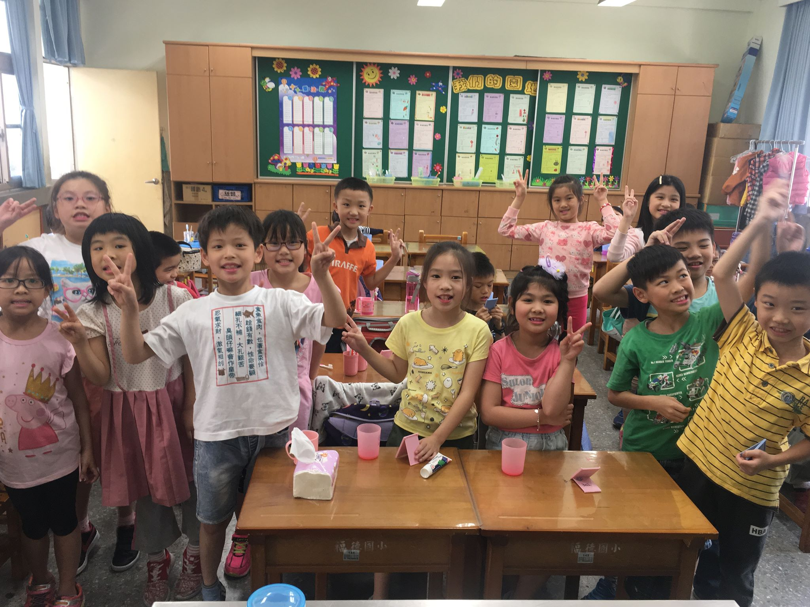
研究機構：臺北市信義區福德國小
研究人員： 石玫芳老師、廖婉如護理師、陳靜宜校長
指導者：劉影梅教授
中華民國107年04月13日
行動研究策略與成效摘要表
研究對象 |  |  | 選取三年級5個班入班教學為實驗組，五年級6個班沒有入班教學為對照組 |  |  |  | 人數 |  |  | 實驗組137人  對照組133人
執行策略摘要 |  |  | 1.提升餐後潔牙率策略--定期觀賞潔牙影片，確實落實午餐飯後(配合歌  曲)潔牙，並登記在月紀錄表上。  2.結合兒童節活動推動口腔潔牙—發送兒童節禮物(牙刷牙杯)，並設立  口腔保健闖關活動，教學與檢驗學生刷牙技巧  3.牙菌斑檢測通過比率  4.進班教學—實驗組安排老師與護理師進班指導學生貝氏刷法與牙線  用法  5.親子活動—實驗組安排父母督促孩子填寫餐後睡前刷牙紀錄表
量性分析成效重點摘要 (寫出所測之變項與相關數據，重點為主。若有推論統計，則請寫出推論統計t值、卡方值、備註使用之統計方法…等，若無則無須填)
研究工具： 1.口腔衛生成效評量問卷  2.學生學習單  3.週潔牙紀錄表  4.家長問卷  5.教師問卷 |  |  |  |  |  |  |  |  | 前後測時距：三個月
變項名稱 |  |  |  | 前測值  M(SD) 或 % | 後測值  M(SD) 或 % | t值  或X² |  | 顯著值 | 結果簡述 |  | 備註
口腔衛生知識 |  | 三年級 |  |  |  |  |  | .118 | 實驗組經介入後，口腔保健知識明顯提高，對照組則差異不大。 |  | ANCOVA共變數分析
 |  | 五年級
口腔保健態度 |  | 三年級 |  |  |  |  |  | .000 | 實驗組經介入後，明顯態度上有顯著差異 |  | ANCOVA共變數分析
 |  | 五年級
口腔保健行為 |  | 三年級 |  |  |  |  |  | .000 | 實驗組經介入後，明顯行為上有顯著差異 |  | ANCOVA共變數分析
 |  | 五年級
上學日午餐後刷牙執行率 |  | 三年級 |  | 53% | 86% |  |  |  | 後測兩組中午刷牙率皆顯著提升 |  | 月潔牙紀錄表
 |  | 五年級 |  | 46% | 81%
牙菌斑檢測 | 三年級 |  |  | 第一次15.3% | 第一次通過51% |  |  |  | 三年級牙菌斑檢測第一次通過人數比率明顯提升 |  | 僅檢測實驗組
質性分析成效摘要 (若無則不需填寫)
研究工具： 家長問卷、學生學習單、導師問卷
成效：1.學生覺得刷牙的方法有進步，時間較久、刷得比較乾淨，零食次數減少，
吃完東西都會記得刷牙。
2.家長覺得潔牙活動讓孩子學會正確刷牙、潔牙方式，孩子開始會在鏡子前
認真刷牙，並檢視牙齒有沒有刷乾淨。
3.在教學過程中，導師覺得學生口腔保健知識增長、潔牙技巧提升，潔牙習
慣明顯的進步，學生有了正確的知識、技巧及潔牙的習慣，就能愛護自己
的牙齒，口腔保健樂無窮。

題目：搶救蛀牙大作戰~刷牙樂無窮
摘要
本校三年級學童齲齒率自104學年度20.14%至105學年度升至48.57%，增加了28.43%，不僅高於105學年度臺北市齲齒率(21.84%)，且遠高於全國平均值(40.42%)。再者，細觀本校104、105學年度的各年級齲齒率趨勢，其他年級齲齒率在105學年度皆有下降的趨勢，但三年級齲齒率卻在短短一年之間迅速升高2倍多。有鑒於三年級仍處於乳牙褪換為恆牙的階段，給予正確的口腔保健觀念與潔牙技巧，乃當務之急。
仔細研究造成學童齲齒的因素除了本身牙齒條件之外，更重要的是食物殘留口中的時間、刷牙的技巧、是否刷乾淨與刷牙的次數與時機，所以「搶救蛀牙大作戰」應從個人衛生習慣與觀念著手，並結合家長的力量，透過入班教學與結合兒童節活動，發放牙刷牙杯作為禮物，全校動起來一起來潔牙，讓孩子從觀念開始改變，喜愛刷牙並進而改變自身行為；再者結合社區牙醫師到校檢查、一起為學童的口腔衛生把關。
根據福德國小推動口腔衛生SWOT分析，探討口腔保健教學介入後對本校實驗組三年級學生口腔保健知識、態度、行為的影響，並以五年級6個班為對照組。兩組在活動實施前皆進行口腔保健評量問卷施測，皆觀賞「臺北市口腔衛教影片」、整合內外部資源，邀請「駐校牙醫師」到校檢查。唯一不同的是實驗組增加「護理師」與「衛生組長」入班進行口腔衛教與潔牙技能教學，並輔以牙菌斑檢測作為前後測之差異，並作連續3週的潔牙行為紀錄，與家長配合一起督導，養成其良好口腔保健習慣。最後藉由有趣的兒童節闖關活動，檢驗實驗組學生口腔保健課程及潔牙技能是否熟練，也讓全校習得潔牙的技巧與口腔保健課程。
透過口腔保健問卷做前後測，針對知識、行為與態度做共變數分析，發現實驗組在態度、行為的後測分數平均數高於對照組，且牙菌斑檢測經過教學後的延三週後測，第一次通過的學生比原來增加3倍多。

關鍵字：貝氏刷牙、口腔保健、潔牙闖關
聯絡人：石玫芳
e-mail：fung97@gmail.com
地址：台北市信義區福德街253號
目錄
摘要………………………………………………………………………………………… 1
目錄…………………………………………………………………………………………２
附錄…………………………………………………………………………………………３
表目次………………………………………………………………………………………４
圖目次………………………………………………………………………………………５
- 緒論…………………………………………………………………………………１０
第一節 前言……………………………………………………………………………１０
第二節 健康診斷與需求評估…………………………………………………………１１
第三節 文獻探討………………………………………………………………………１３
第四節 研究目的………………………………………………………………………１４
- 研究方法……………………………………………………………………………… １１
第一節 研究參與者……………………………………………………………………１６
第二節 研究架構………………………………………………………………………１６
第三節 研究工具………………………………………………………………………１７
第四節 研究過程………………………………………………………………………１８
第五節 介入策略………………………………………………………………………２１
- 研究結果…………………………………………………………………………… ２５
第一節 全校性活動成效評值…………………………………………………………２５
第二節 行動研究活動成效評值………………………………………………………２７
- 結論與建議………………………………………………………………………… ３３
第一節 結論……………………………………………………………………………３３
第二節 建議……………………………………………………………………………３３
參考資料……………………………………………………………………………………. ３５
附錄

附錄一 每日潔牙紀錄表………………………………………………………３６
附錄二 家長問卷…………………………………………………… ３９
附錄三 級任老師問卷……………………………………………………… ４０
附錄四 牙齒保健學習單…………………………………………………………４１

表目次

表 1-1 初檢齲齒率平均值表 ……………………… 2
表 1-2 福德國小104和105學年度各年級初檢齲齒率……………………… 3
表 1-3 本校ＳＷＯＴ分析………………………4
表 2-1 福德國小健康促進委員會成員與工作一覽表…………………………………………10
表 2-2 全校性推展口腔保健執行內容一覽表…………………………………………… …14
表 2-3 本校行動研究各項目活動說明…………………………………………………… 15
表 3-1知識面向受試者間效應項檢………………………………………… 17
表 3-2 知識面向各題前後測驗平均……………………………… 18
表 3-3 態度面向受試者間效應項檢………………………………… 18
表 3-4 態度面向各題前後測驗平均………………………………………… 19
表 3-5 行為面向受試者間效應項檢…………………………………… 19
表 3-6 行為面向各題前後測驗平均……………………………… 20
表 3-7 三年級每日潔牙紀錄………………………………………… 21
表 3-8 三年級牙菌斑前後測第一次通過人數比率……………………………… 21
圖目次
圖 2-1 研究架構圖…………………………………………………………………………１７

第一章 緒論
第一節 前言
依「臺北市105學年度健康促進學校實施計畫」及「學生健康資訊管理系統」資料顯示，
臺北市初檢齲齒率遠低於全國平均，但本校離臺北市平均仍有些許空間可以提升(表1)，故106學年度加強口腔衛生保健勢在必行。
表1-1 初檢齲齒率平均值表
初檢齲齒率%
 | 104學年度 |  | 105學年度
全國 | 40.21% | 40.42%
台北市 | 24.52% | 21.84%
信義區 | 15.68% | 16.74%
福德國小 | 34.1% | 31.67%
(資料來源：教育部學生健康資訊系統)
依據本校104和105學年度的牙齒檢查現況，一年級學生104學年度的初檢齟齒率平均20.14%(表2)，105學年度升上二年級後，竟然飆高到48.57%，一年之間齲齒率竟然升高2倍，可是複檢未就醫比率卻不到6%，表示多數家長接到學校通知單之後，仍然會帶孩子檢查牙齒，關心小孩的口腔健康，只是可能無事先防範的觀念。預防甚於治療，孩子在這一年中齲齒率上升如此快速，希望能找出方法改善學生的口腔衛生，進而降低齲齒率，維護一口好牙。
表1-2 福德國小104、105學年度各年級初檢齲齒率
104學年度~105學年度福德國小各年級初檢齲齒率
學年度 | 年級 | 一 | 二 | 三 | 四 | 五 | 六 | 總計
104學年度 | 初檢齲齒率 | 20.14% | 59.86% | 42.96% | 10.37% | 38.41% | 32.86% | 34.1%
105學年度 | 初檢齲齒率 | 12.4% | 48.57% | 51.8% | 29.1% | 24.63% | 23.57% | 31.67%
第二節 健康診斷與需求評估
本校新移民子女及單親家庭結構學生數逐年提高，家長較缺乏正確口腔保健觀念，牙齒非急切性的器官，除非等到牙痛，或者學校告知齲齒需要複檢，一般家長容易忽略潔牙習慣建立。而社經地位較高之家長也因工作忙碌，疏於留意孩子的口腔保健行為。根據本校健康中心調查，學生齲齒率偏高，又因都會社區特性的關係，家長較重視學業成績，較少關注學生健康議題，尤其是口腔衛生及保健等觀念，普遍都是靠學校投入宣導或牙痛急需就診才讓學童就醫。
學校在104學年度與105學年度之間雖然平均初檢齲齒率下降，也低於全國，但仍高於台北市平均值10%。本校剛入學的新生，兩年來齲齒率皆低於臺北市，但在升上2年級之後，蛀牙率開始增加，綜上，故在106年度將以105學年度的資料作為此次的行動研究對象，亦即現今3年級，加強學生口腔保健觀念並提升口腔保健技能。。
一、推動本校口腔保健SWOT分析
表1-3 本校SWOT分析
因素 | S（優勢） | W（劣勢） | O（機會） | T（威脅）
一、學校  衛生  政策 | 成立健康促進團隊  行政團隊對於師生健  康的推動不遺餘力。 | 本校鄰近菜市場及都會  區，家庭結構多為雙薪  家庭、部分為隔代教養  或外配，家長工作忙  碌，對於學口腔保健的  執行力有些力不從心。 | 結合社區教學醫院  診所資源提供各項  口腔醫療服務，希望  提升口腔保健效果。 | 導師班務繁  忙，學業進度  快，要導師全  力配合指導學  生，需要讓老  師理解健康習  慣的重要性。
二、健康  服務 | 家長會對學校推動  各項健康政策抱持支  持與信任態度。 |  | - 學校日家長參與率高，利用每學期舉辦的學校日向家長宣導衛教。  - 辦理親職健康務生講座  - 定期發下衛教健康通訊
三、健康  教學  與活  動 | 1.勤於運用兒童朝會全校宣導  2.健康領域列入口腔保健課程  3.提供兒童相關影片觀賞 |  | 結合檢查牙齒時刻，進行衛教教學
四、學校  物質  環境 | 105學年度入學新生之口腔齲齒率低於台北市平均值 | 1.部分學生用餐速度慢，趕不上潔牙時間。  2.部分學生為了玩耍，草草進行潔牙動作。  3.導師分身乏術，無法全力監督學生餐後潔牙。  4.為了小孩常把沒帶刷牙用具掛在嘴邊，本年度的兒童節禮物，致贈全校學生潔牙用具。 | 1.104及105學年度升上二年級後齲齒率皆偏高，之後又會降低，可能原因是升上一年級後尚未馬上建立食用點心漱口刷牙的習慣，經由宣導推廣後才逐步建立行為，未來可再加強著力於一年級新生潔牙宣導。  2.學校日家長參與率高，利用每學期舉辦的學校日向家長宣導衛教。 | 1.孩子於安親、課輔活動回家後，親子互動的時間不足，家長沒有足夠時間教導孩子正確的保健知識、及行為。  2.學校周圍有市場、商店、飲品店林立，對學童造成誘惑力且購買便利。
五、校園  社會  環境 | 1.學校推動中午潔牙已形成風氣。  2.結合餐後衛生教育帶入相關保健知識。  3.本校持續推行口腔  衛生保健工作。 | 部份家長及班級對學童  潔牙用具及潔牙的要求  無法完全落實。 |  | 部分家長本身無  口腔衛生的觀念  及習慣。
六、社區關係 | 本校位於信義區近南  港、松山區交界處，  鄰近忠孝醫院、台北  醫學院附設醫院，學  校附近亦有許多牙醫  診所，醫療資源豐  富。 | 放學後本校大部分學童  會參加安親班、課後才  藝班及課輔班，學童自  備點心但幾乎不會另備  一套潔牙用具帶去課後  教室使用。 | 1.本校部分家長熱心班務，配合度高。  2.結合社區教學醫院診所資源提供各項口腔醫療服務，希望提升口腔保健效果。 | 部分家長工作  繁忙而忽略了  學生視力或口  腔等保健問題。
第三節、文獻探討
一、台灣學童齲齒盛行狀況調查
齲齒好發在學齡前開始，台灣2011年顯示3歲前齲齒率31.4％，3歲後2倍攀升61.55％。國民健康署於 2012 年公布之 12 歲兒童恆齒齲齒經 驗指數（Decayed, Missing and Filled Teeth , DMFT index）的數值為 2.5 顆，高於亞洲與我國鄰近之國家，也高於歐美先進國家，未達世界衛生組織(WHO) 2010 年所訂的 DMFT index 為 2 顆以下之目標。兒童的口腔健康狀況不僅會影響其咀嚼、發音及美觀，甚至影響未來的生長及發育，需要特別的重視。從上述資料中，顯示我國仍需加強兒童齲齒預防工作。
二、潔牙保健行為
世界衛生組織及牙醫界指出均衡的飲食、氟化物使用、潔牙、定期口腔檢查為口腔保健四大法寶。牙科醫學研究指出，齲齒的發生主要從牙齒、飲食、口腔內細菌和食物停留時間四項因素做為考慮，只有上列四項因素加在一起才會發生齲齒問題。口腔清潔是促進口腔健康的關鍵，有效預防齲齒的方法，其中餐後潔牙為最根本的方法。餐後潔牙能減少牙齒產生酸的機會，因而減少牙菌斑的堆積，防止齲齒及牙周病的發生。
(一)貝氏刷牙
世界衛生組織及牙醫界指出，「貝氏刷牙法」強調短距離水平運動，具一定操作原則和口訣。貝氏刷牙法源自於 1954 年，至今被認為是預防牙周病最好的刷牙方法。它的重點在牙齒與牙齦交接處的牙面。其刷牙法為刷上顎牙齒時，刷毛朝上，刷下顎牙齒時，刷毛朝下。刷毛對準牙齒與牙齦交接處，並使刷毛與牙齒表面縱軸呈 45 度角，並將牙刷輕壓向牙齒使刷毛的側邊也與牙齒有相當大的接觸。然後牙刷作原地前後顫動，如此可將牙齦溝內與牙頸部之牙菌斑清除，並有按摩牙齦效果。可有效清潔牙齒的刷牙方式，它主要針對的是清潔牙齦溝，因為90%的蛀牙都發生在牙齦和牙齒交界的牙齦溝。
(二)牙線使用
牙刷只能刷到牙齒的內外兩面，而兩齒間之連接面無法刷乾淨，因此，除了咬合面容易齲齒外，鄰接面的接觸點也是容易產生齲齒的的地方。一般人喜歡用牙籤去剔牙縫，但是牙籤會傷害牙齦及產生退縮現象，所以建議使用牙線清潔最為洽當。牙線主要為清潔鄰接面，牙刷毛搆不到的地方。拉出長度合適的牙線（20-40公分），用包裝盒上的金屬刀片切斷。先以雙手纏繞牙線兩端，固定後以拉鋸式運動滑進牙縫中。這個操作要小心，因為用力過頭會傷害到下面的牙齦。向一顆牙的方向拉緊兩頭，成C狀，然後上下滑動，從牙齦下面（約1毫米）到牙齒上端，重複2-3次。對另一顆牙重複。將牙線滑出牙縫，換一段乾淨的牙線，對下一個牙縫進行操作，直至所有的牙縫都清潔了。碰上分叉（纖維斷裂）的情況也應該更換一段新的。牙線可分有臘與無臘兩種，兩者臨床效果一樣好。無臘牙線把鄰接面刮乾淨時，可聽到吱嘎聲；而有臘牙線則必須先把臘刮完後，才可聽到吱嘎聲。無臘牙線一般較細且使用時較容易展開。
三、牙菌斑
牙菌斑是指黏附在牙齒表面的一層薄膜，主要是由唾液和食物中的醣蛋白基質和大量細 菌構成，即使不進食，在4小時～5 小時後仍會有牙菌斑的形成，形成越久破壞力越大，無法只以漱口水或水柱沖牙去除，非經刷牙是無法剔除的。牙菌斑是造成牙周病與蛀牙的罪魁禍首，這層覆蓋在牙齒和牙齦的黏稠薄膜，60～70％由細菌組成，其餘則是細菌分泌的有毒酸性物質、食物殘渣、唾液，與口腔黏膜脫落的細胞。研究指出，人進食後短短不到20分鐘，細菌就和食物殘渣裡的碳水化合物產生作用，在牙齒表面和齒齦溝形成牙菌斑。這時如果用舌頭舐一圈，會覺得牙齒表面和齒齦溝有黏稠的物質附著，那就是牙菌斑了。牙菌斑細菌分泌的酸性物質侵蝕牙齒時，會造成蛀牙。
牙菌斑顯示劑可檢測牙菌斑在牙齒上的孳生。牙菌斑顯示劑是特殊的染色劑，可以在口腔裡使用，能檢測牙齒表面哪些地方乾淨，哪些地方需要再刷乾淨。使用顯示劑染完後要先漱口，漱口完後牙齒表面如果有些位置顯示粉紅色或紅色的染色體，就表示牙齒的位置沒有乾淨，可輔導改善刷牙方法，徹底清除口腔細菌。
整體看來，台灣近年來積極推動國小學童口腔保健計劃，齲齒之防治之道必需藉由口腔衛生習慣的建立、及刷牙訓練等。因此，愈早開始養成正確有效的潔牙行為並建立良好口腔衛生習慣是維護口腔健康的不二法門。所以本行動研究以指導三年級「貝氏刷牙法」及指導三年級牙線操作，並以「牙菌斑顯示劑」檢測潔牙方法是否落實，透過口腔保健教育，加強防齲措施，藉此輔導改善學生的潔牙方法，期許讓本校學生及早養成良好口腔衛生習慣及正確的潔牙行為，提升學童健康力，以維護學童口腔健康。
第四節 研究目的
(一)、藉由口腔保健教育實施後，學生餐後刷牙次數能提高20%。
(二) 藉由口腔保健教育實施後，學生刷牙技能能確實做到位，牙菌斑延後測通過率能超
過半數。
(三)、透過口腔保健教學介入後，三、五年級實驗組與對照組學生口腔保健知識的差異情形
(四)、透過口腔保健教學介入後，三、五年級實驗組與對照組學生口腔保健態度的改變情形
(五)、透過口腔保健教學介入後，三、五年級實驗組與對照組學生口腔保健行為的改善情形

第二章 研究方法
第一節 研究參與者
本研究採用準實驗研究進行，故以單因子共變數分析（Analysis of covariance,，ANCOVA）分析實驗組與對照組的前後測改線顯著情形。前後測樣本數為本校三、五年級學生270位學生。
- 研究者：學務主任徐賢德、衛生組長石玫芳、護理師廖婉如。
- 協同研究者：三年級五位導師群—陳維亨老師、胡寶琮老師、周書秀老師、粘宜蓁
老師、張淑卿老師。
三、研究對象：選取三年級為實驗組共137人，五年級為對照組共133人。三年級介入
潔牙與牙線教學、五年級則不介入教學，三年級並佐以牙菌斑顯示劑檢
測教學後潔牙程度，與延三週後測潔牙程度。
第二節 研究架構
為了解口腔保健教學介入對國小三年級學童口腔保健知識、態度、行為之影響，我們採用衛生組與護理師入班協同教學方式，研究架構圖如圖1所示，希望透過口腔保健教育及健康服務之實施，引導學生建立自發性的健康管理行為。

結論與建議
無入班教學，僅觀賞貝氏刷牙法與牙線使用影片
資料結果分析
口腔保健教育策略入班
三週後實驗組牙菌斑延後測
實驗組、對照組口腔評量問卷後測
實驗組、對照組口腔評量問卷前測
確立研究動機、目的與對象
三年級實驗組共137人
五年級對照組共133人

教學後實驗組牙菌斑前測
全校致贈牙刷牙杯作為兒童節禮物
設口腔保健關卡，檢驗貝氏刷牙法與牙線技巧

圖2-1 研究架構圖
第三節 研究工具
1.問卷評量：針對研究對象於介入性策略前、後進行問卷調查，作為介入策略的施行成效。本研究採用「臺灣健康促進學校輔導與網路維護計畫—口腔保健評量問卷」，皆採4-6年級版之行動研究問卷題目，作為調查工具，問卷內容共分為三部份，第一部份為口腔保健行為，第二部分為口腔保健態度，第三部份為口腔保健知識。
2.健康自主管理單—設計親子活動每週潔牙紀錄單，黏貼聯絡簿，每日記錄潔牙狀況並請家長每日簽閱。
3.牙菌斑通過率—實驗組介入教學後由護理師塗抹牙菌斑顯示劑，並由護理師檢查全口牙菌斑殘留情形。三週後，於學童潔牙後由護理師做延後測。由護理師統一檢查牙菌斑殘留情形，作為介入策略的施行成效。
4.質性評量—牙齒保健我最行學習單.
親師問卷—實施三週後，三年級家長與五名三年級導師填寫實施問卷作為口
腔保健實施成效之參考評估
第四節 研究過程
一、成立校內健康促進委員會推動小組：
成立全校健康促進委員會，涵蓋不同處室成員，利用每月一次的擴大行政會報，討論校內口腔保健推動事宜。研究團隊詳列如表2-1
表2-1 福德國小健康促進委員會成員與工作一覽表
職稱 | 姓名 | 分工執掌 | 備註
校長 | 陳靜宜 | 綜理及督導本校推展健康促進工作相關事宜
學務主任 | 徐賢德 | 1.計畫執行、推動健康促進相關事項  2.辦理教師健康促進相關知能研習
教務主任 | 紀燦毅 | 1.安排全校健康促進教學教育活動  2.隨時提供有關健康促進知識的優良網站
輔導主任 | 莊惠秀 | 1.適時輔導學生心理與身體健康  2.提供學生正確健康知識
總務主任 | 林君豪 | 規劃運動的硬體設備
體育組長 | 徐于荃 | 規劃相關健康活動與競賽
資訊組長 | 鄭立群 | 健康網路網頁製作及維護
衛生組長 | 石玫芳 | 1.辦理健康促進相關宣導活動，如朝會宣導  2.辦理健康促進計畫決議事項及上級交辦事項。  3.負責並發送宣導品。
護理師1 | 羅月霞 | 1.推動執行健康促進相關活動，如視力保健方法、口腔衛教技能教學、健康體位的實施…等。  2.提供健康促進相關資料
護理師2 | 廖婉如 | 1.推動執行健康促進相關活動，如視力保健方法、口腔衛教技能教學、健康體位的實施…等。  2.提供健康促進相關資料
各學年代表  與健體領域代表 |  | 協助健康促進各項活動之推展
家長代表 | 徐錦麟

二、規劃全校性活動
表2-2 全校性推展口腔保健執行內容一覽表
六大範疇 | 執行內容
制定學校  衛生政策 | 1.在擴大行政會報中決議推動『口腔衛生保健之行動研究』方案。  2.健康促進工作小組，定期召開會議訂定研究計畫、執行內容並隨時修正。
健康服務 | 1.結合社區牙醫院所辦理口腔健檢健康服務。  2.建立學童個人健康檔案。  3.協助辦理一年級塗氟及追蹤低年級窩溝封填情形。  4.配合全國牙醫師公會每週實施一次含氟漱口水活動，強化牙齒。  5.每年定期各年級檢查牙齒，追蹤並提醒齲齒學童回診矯治。
健康教學  與活動 | 1.結合社區牙醫診所辦理一年級新生口腔保健教學。  2.全校老師利用中午午餐時間觀賞貝氏刷牙與牙線技巧影片。  3.朝會宣導口腔保健的重要性
學校物質  環境 | 1.12：25-12：35為全校統一潔牙時間，養成學生午餐潔牙習慣。  2.校方提供充足水龍頭供學童餐後潔牙使用。  3.實施餐後潔牙登記及含氟漱口水登記，有效督促學童潔牙行為，預防齲齒。  4.與家長會合作一起致贈全校師生牙刷牙杯作為兒童節禮物。
校園社會  環境 | 1.實施問卷測驗，藉由前、後測進行分析。  2.兒童節闖關活動，實際體驗貝氏刷牙法與牙線
社區關係 | 1.與高露潔公司合作辦理三年級口腔保健講座。  2.兒童節闖關當天結合愛心志工，進行牙齒保健教學。

三、規劃行動研究活動
表2-3 本校行動研究各項目活動說明
項目 | 時間 | 預先活動設計 | 修正過程  或注意之處
口腔保健評量前測 | 1/8  ~ 1/19 | 1.線上施測問卷。  2.對象：實驗組三年級共137人  對照組五年級共133人。
健康自主管理 | 01/24~02/28 | 1. 寒假自主健康管理項目：  (1)潔牙天使宣導。  (2)潔牙的重要性。  2.開學日做口腔衛教宣導，每班選出潔牙小天使登記該班每日刷牙人。
口腔潔牙影片觀賞 | 3/5  ~3/9 | 全校於早修時間統一觀看潔牙影片。 | 早修多數人有團隊練習，故改至中午用餐時間，邊用餐邊觀賞。
口腔保健介入  教學  牙菌斑  檢測 | 03/12  ~  03/16 | 1.於三年級各班的健康課入班上課，共40分鐘。  2.指導刷牙口訣： 「斜斜橫向刷 兩顆兩顆一起刷 一起數到十 上面刷完刷下面 外面刷完刷裡面」。  3.輔助教材：牙齒模型、貝氏刷牙看板、牙線、口腔保健我最行簡報、每生一套立鏡與牙杯。  4.指導正確刷牙技能之後，立即照鏡子刷牙3分鐘。  5.牙菌斑檢測，立即找出第一次通過的學生，並給予鼓勵，其他不通過者，照鏡子找出刷牙不乾淨之處，再做刷牙。 | 原本希望三年級各班導師協助學生坐在教室裡，進行餐後潔牙，多數老師表示有協助困難。故請其中一班學生作為實驗組，請導師要求學生餐後坐在教室看著鏡子刷牙，並在延後測，對照此班牙菌斑檢測的第一次通過率是否較其他班級高。
親子活動~記錄三週「餐後睡前」潔牙紀錄 | 3/19~4/8 | 每週一黏貼紀錄表在聯絡簿上，於下周一再換新表，交舊表。 | 用不同顏色的紀錄表，作為三週之區分。也可以提醒未交的學生。
口腔保健評量後測 | 03/26  ~  03/31 | 1.線上施測問卷。  2.對象：實驗組三年級共137人  對照組五年級共133人。
口腔狀況檢查暨牙菌斑檢測三週延後測 | 03/26  ~  04/2 | 1.地點：各班教室。  2.對象：實驗組三年級各班共137人。  3.過程：學生在午餐後潔牙，由護理師到各班給每生倒入5c.c的牙菌斑顯示劑稀釋水，請學生漱口10秒，由護理師檢查牙齒上殘留紅色顯示劑的量與分佈  位置。  4.請學生照鏡子，檢查自己牙齒較紅部位，即為刷牙不乾淨之處。 | 前測與延後測，皆必須由同一位護理師檢查口腔紅色液體殘留狀況，標準才會一致。
牙齒保健學習單 | 4/9~4/10 | 完成三週潔牙紀錄之後，讓學生習寫收穫與心得
家長問卷 | 4/8 | 發放問卷，作為此次推動口腔保健活動之成效評估 | 可以增加質性描述部分，若無，可以請導師代為訪談。
教師問卷 | 4/10 | 發放問卷，作為此次推動口腔保健活動之成效評估 | 可以增加質性描述部分，若無，可以訪談老師。
第五節 介入策略
一、口腔保健教學：
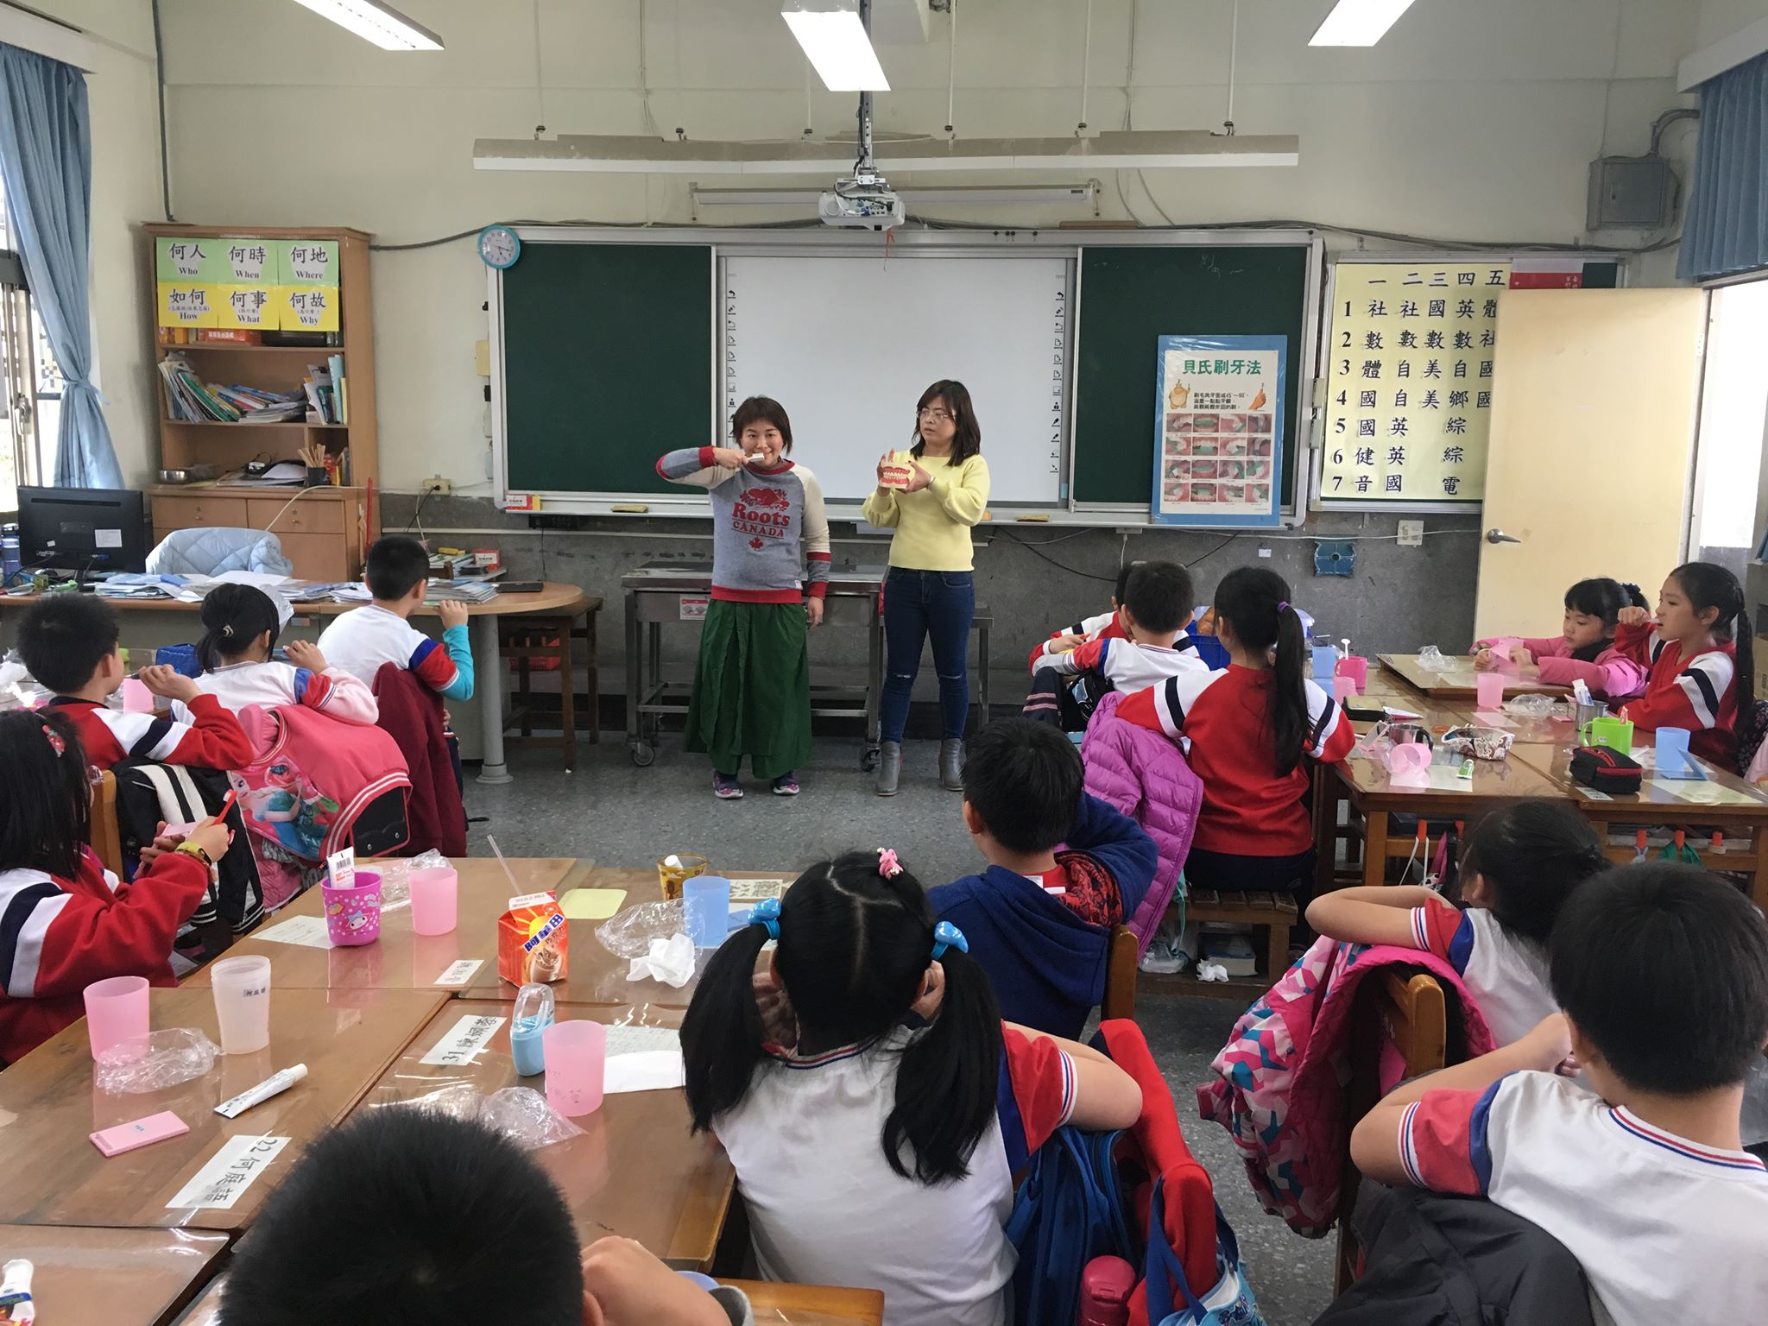 | 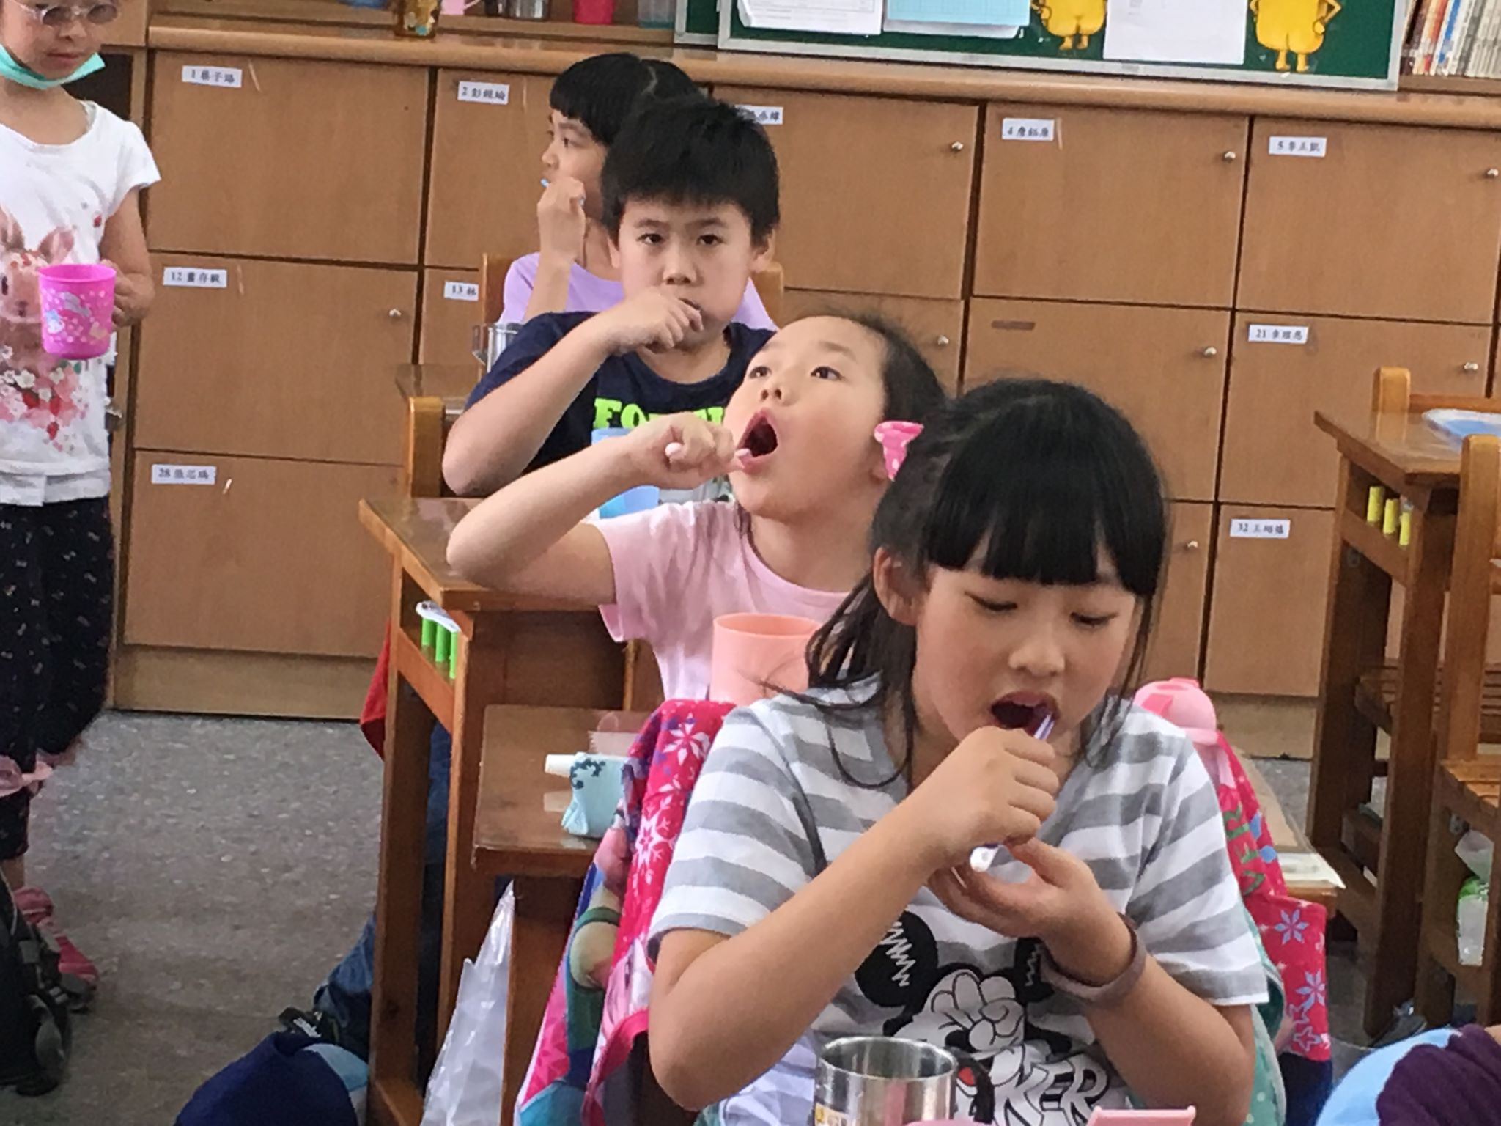
二、貝氏刷牙法教學：
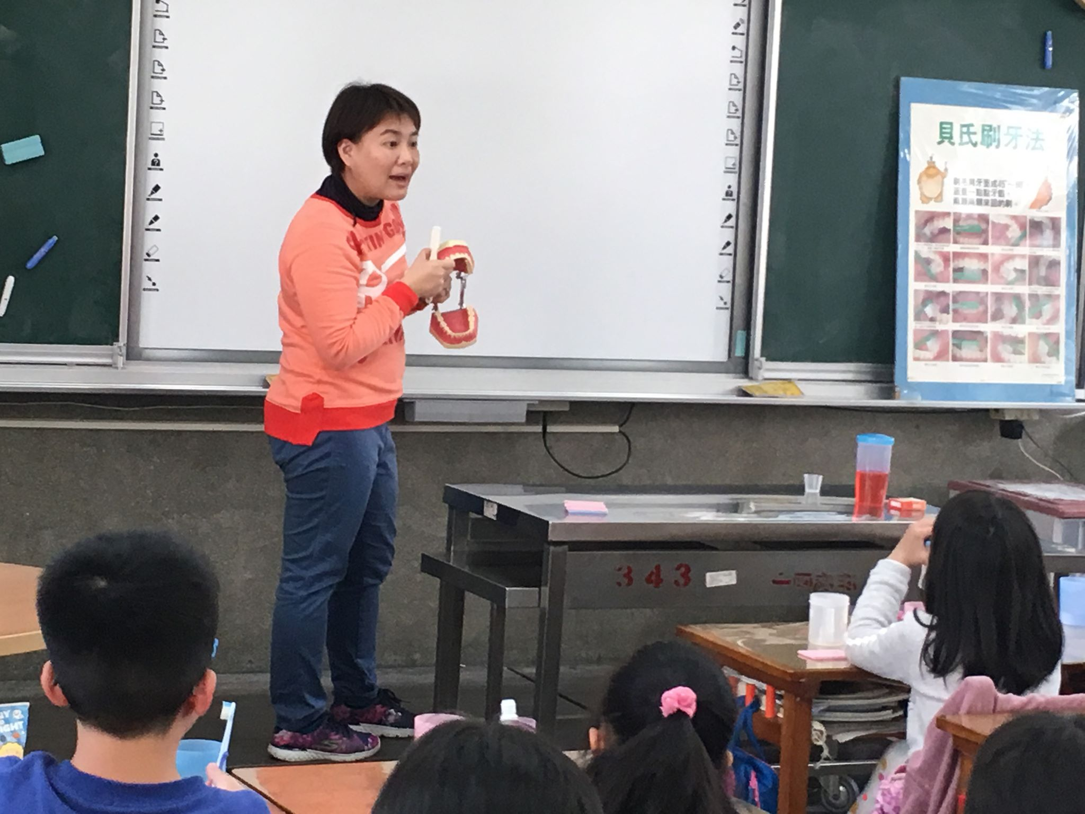 | 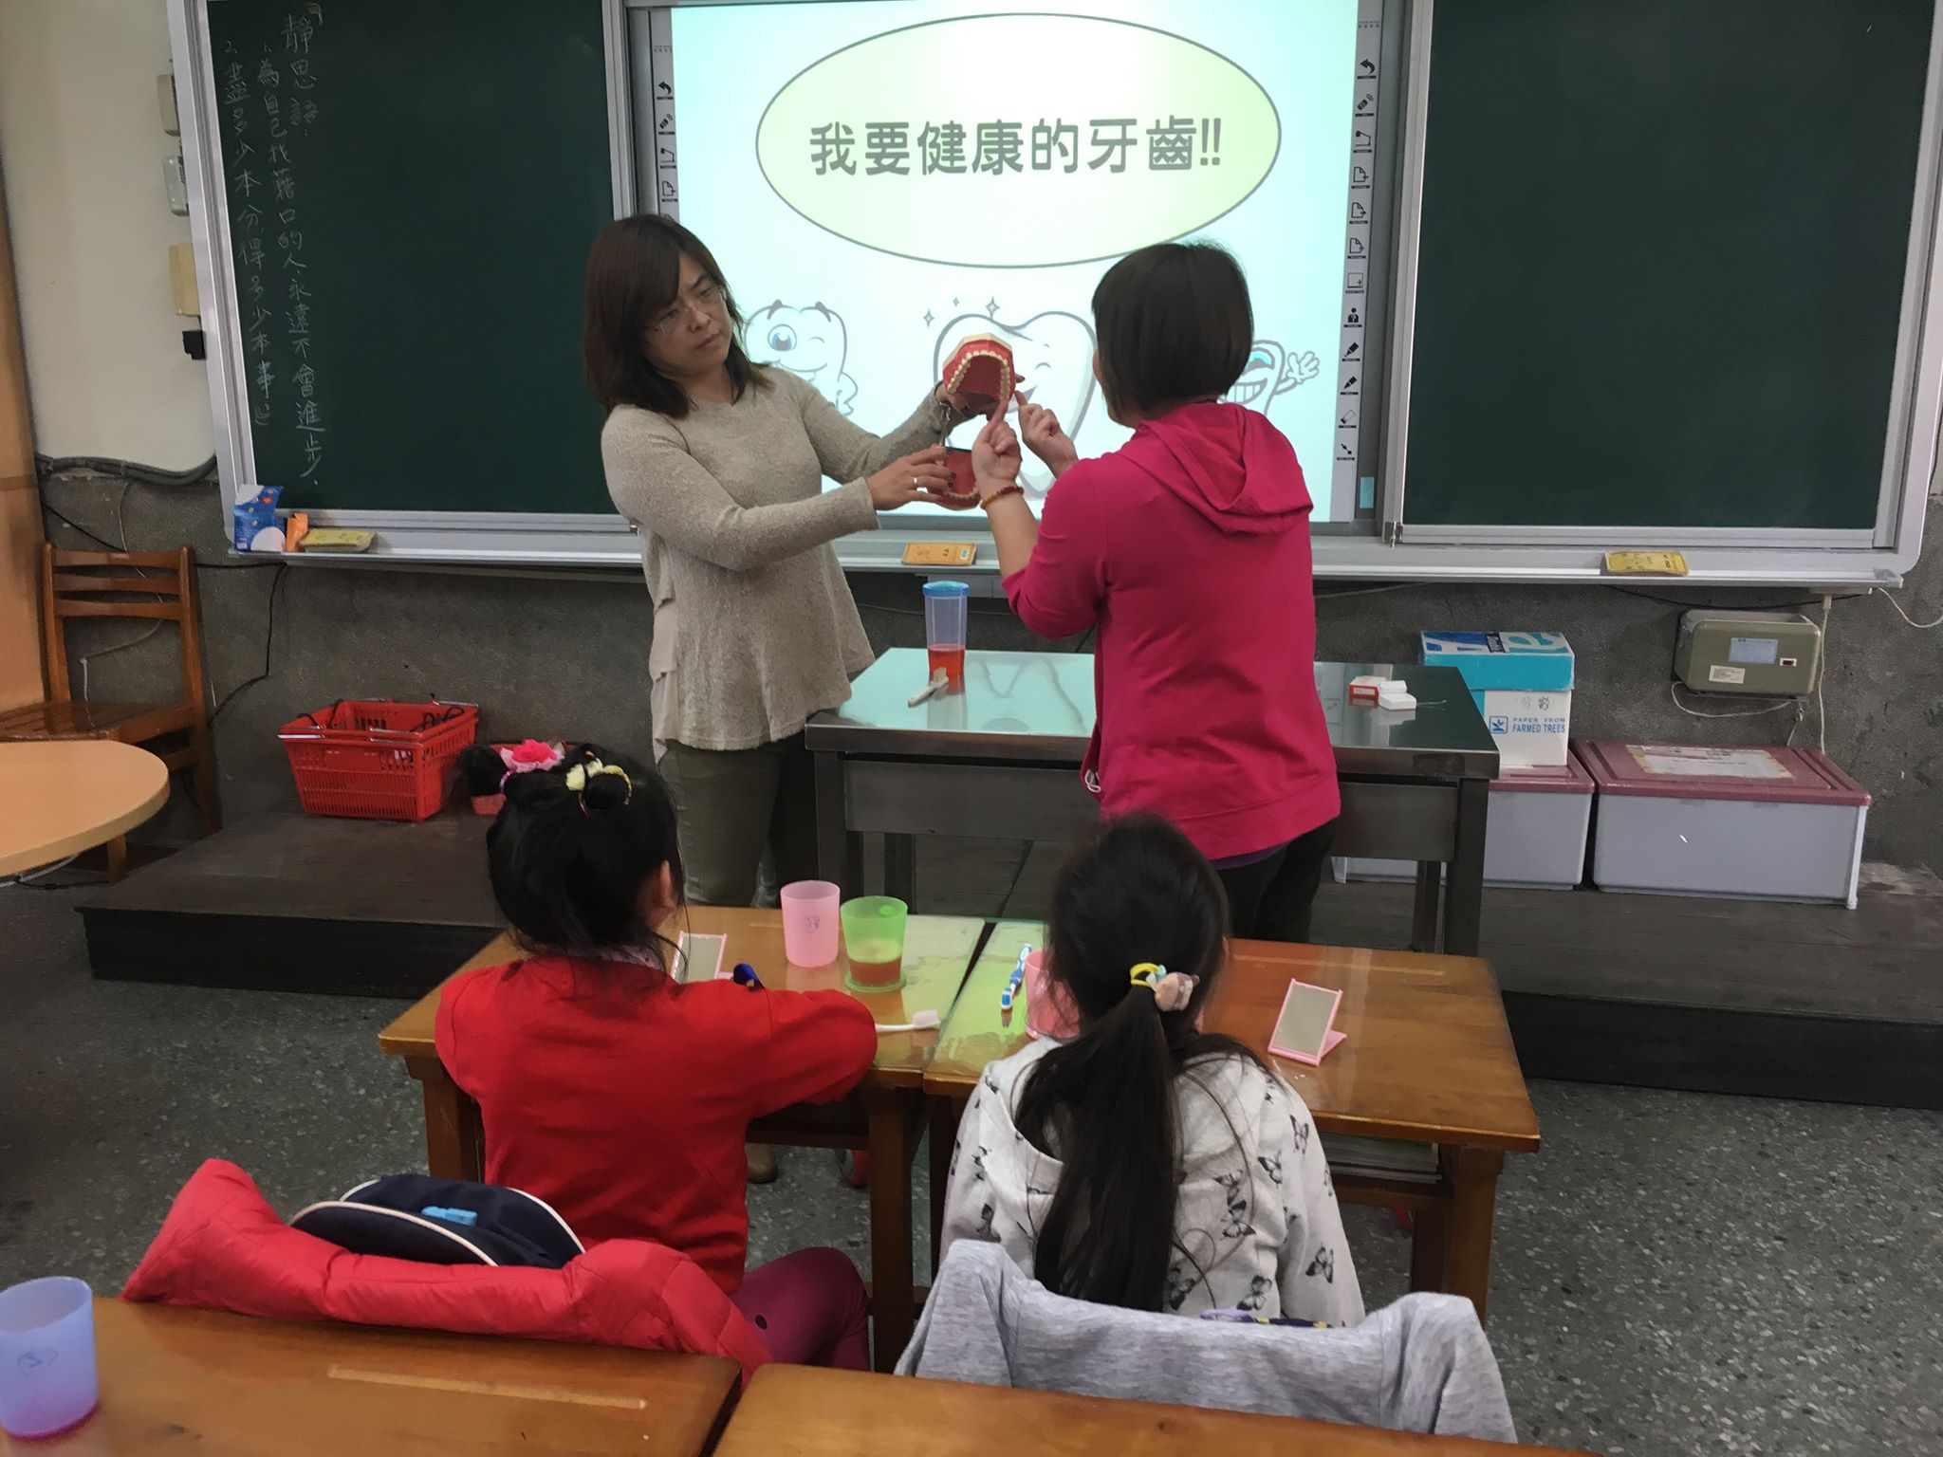
- 牙菌斑檢測：教學後立即實施貝氏刷牙法，刷牙３分鐘，馬上做牙菌斑檢測。
三週後延後測，作為前後測第一次人數通過率差異性比較。
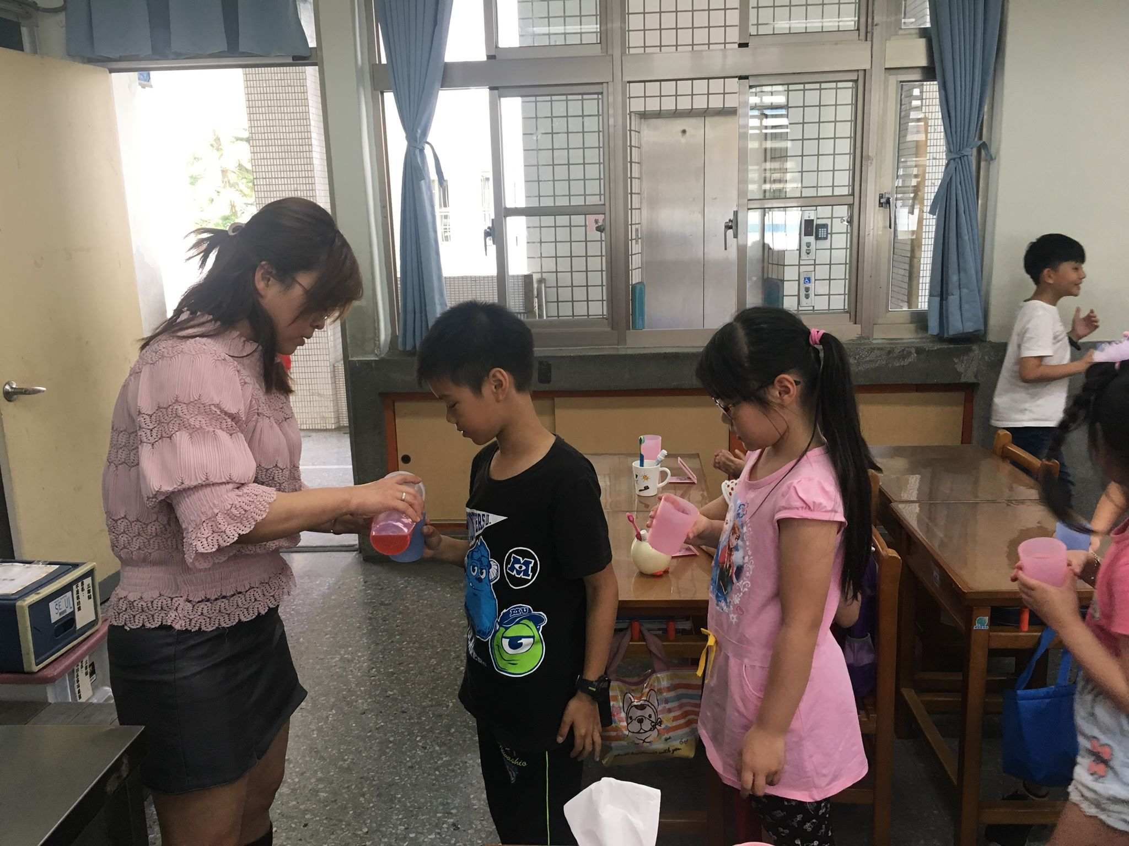 | 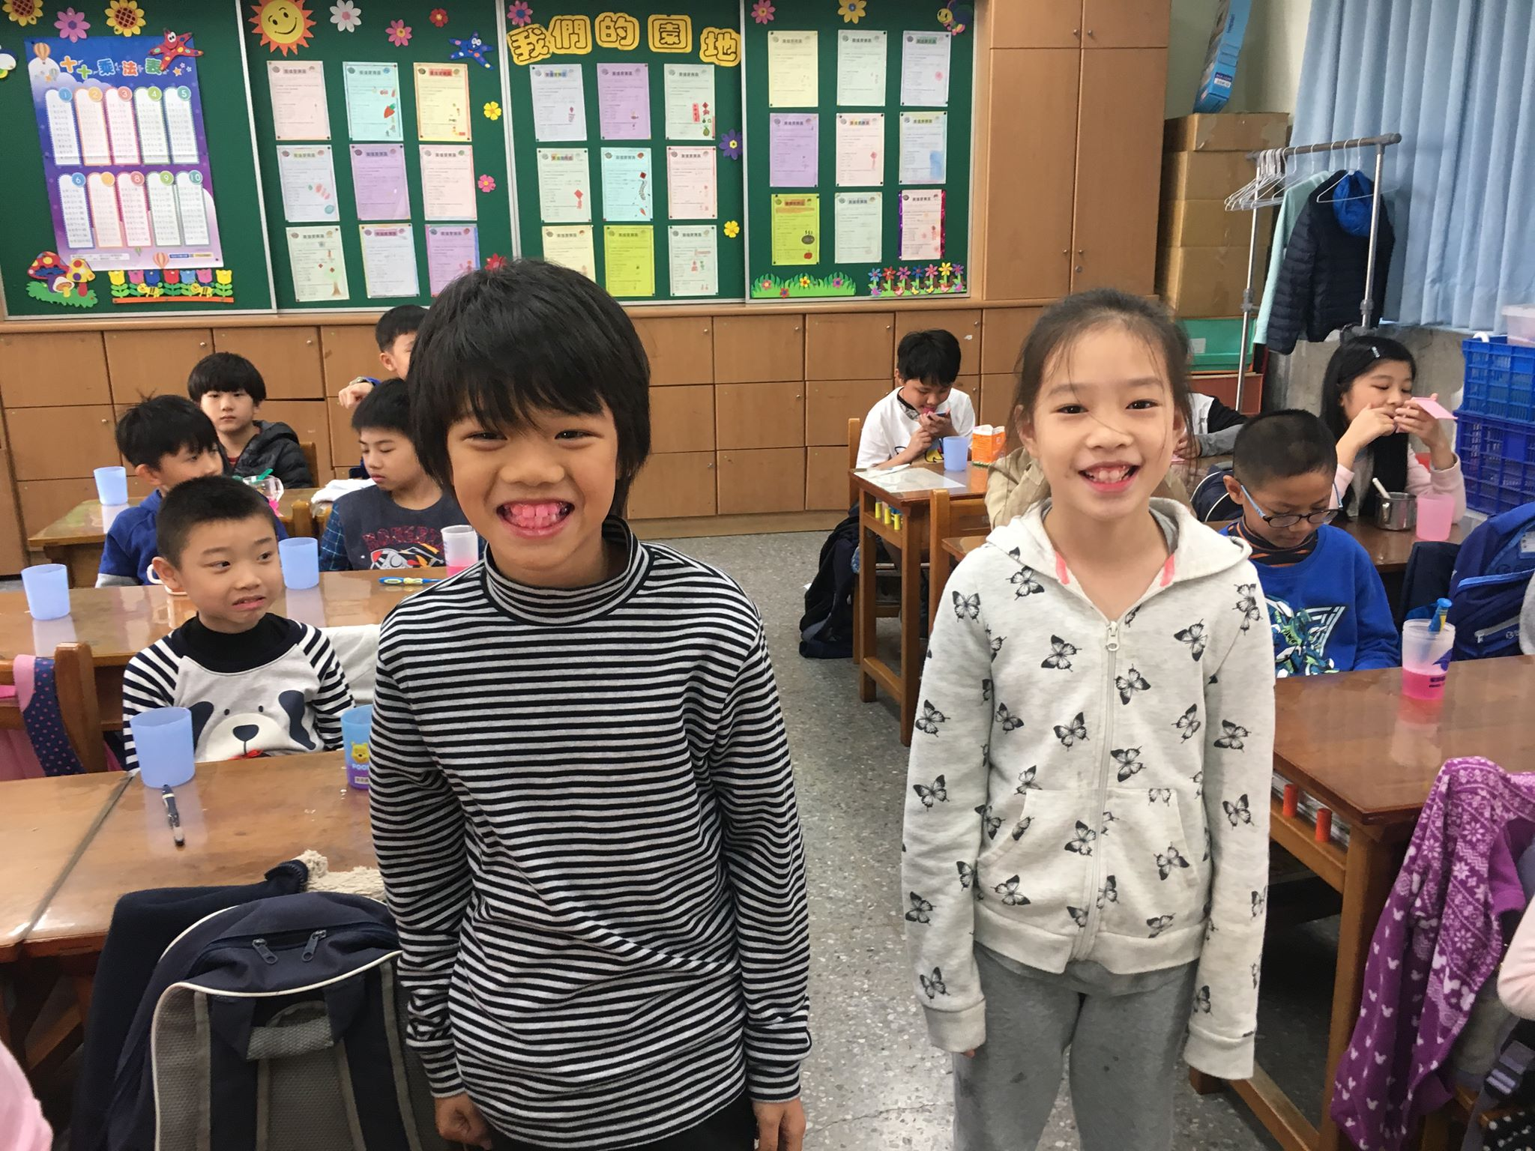
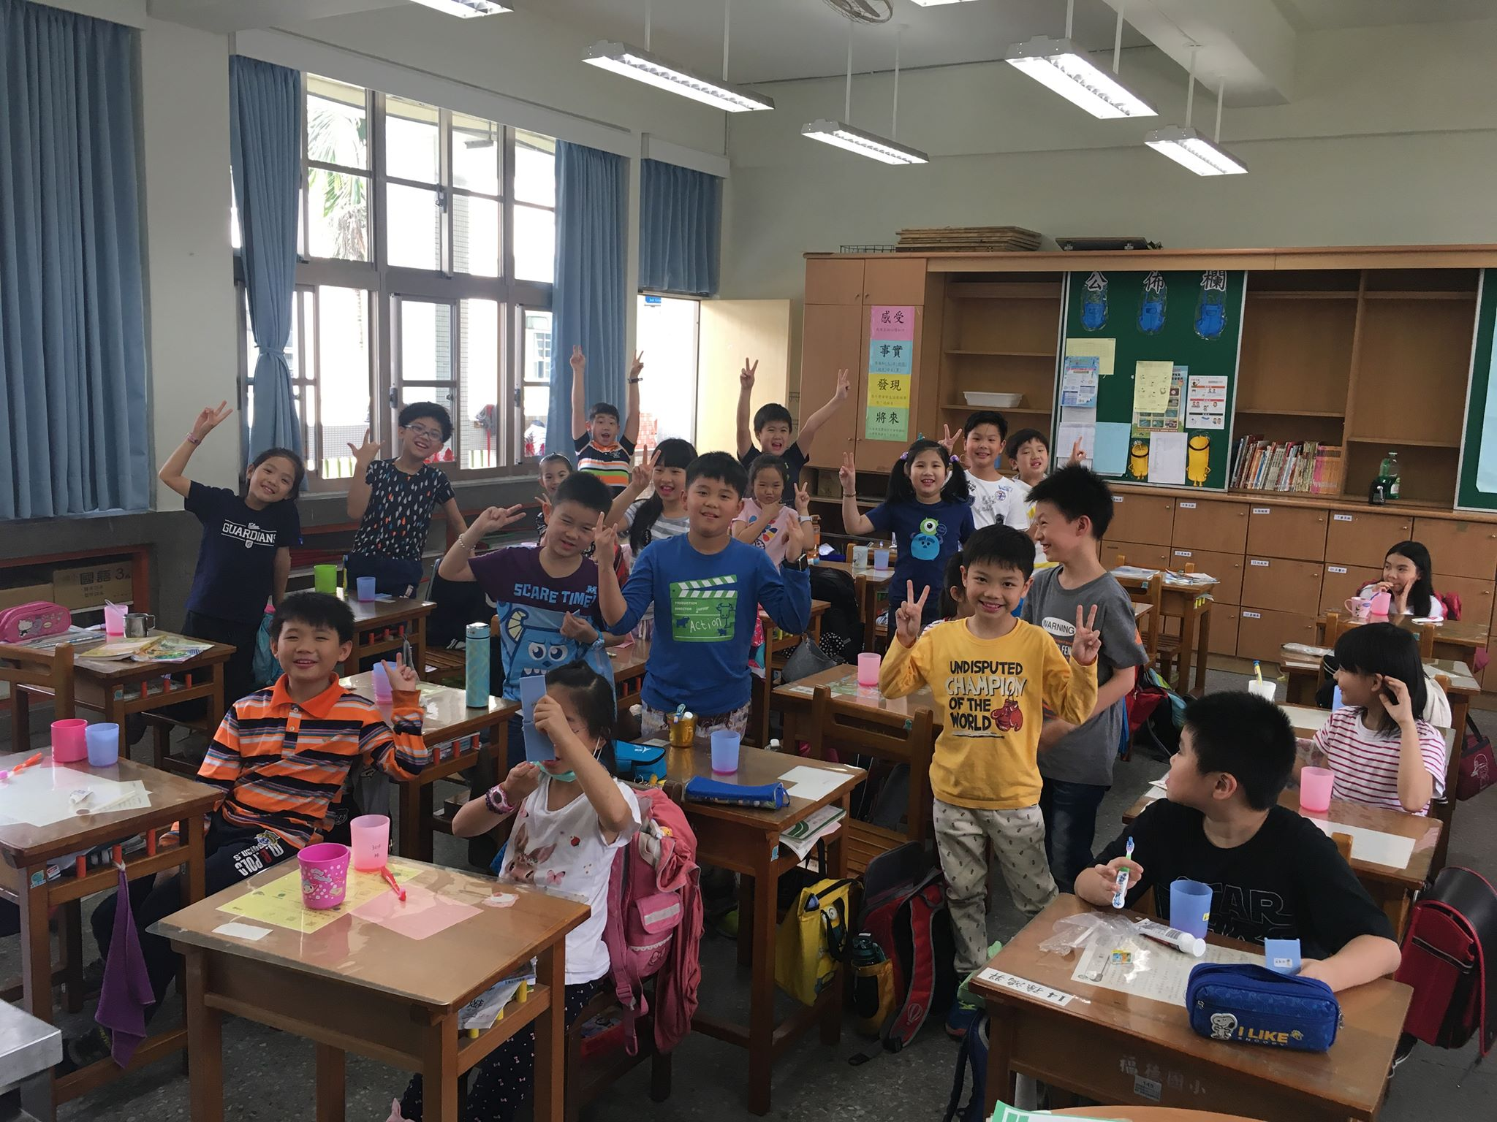
- 親子活動：每日刷牙紀錄表，每週一黏貼紀錄表在聯絡簿上，於下周一再換新表，
交舊表。
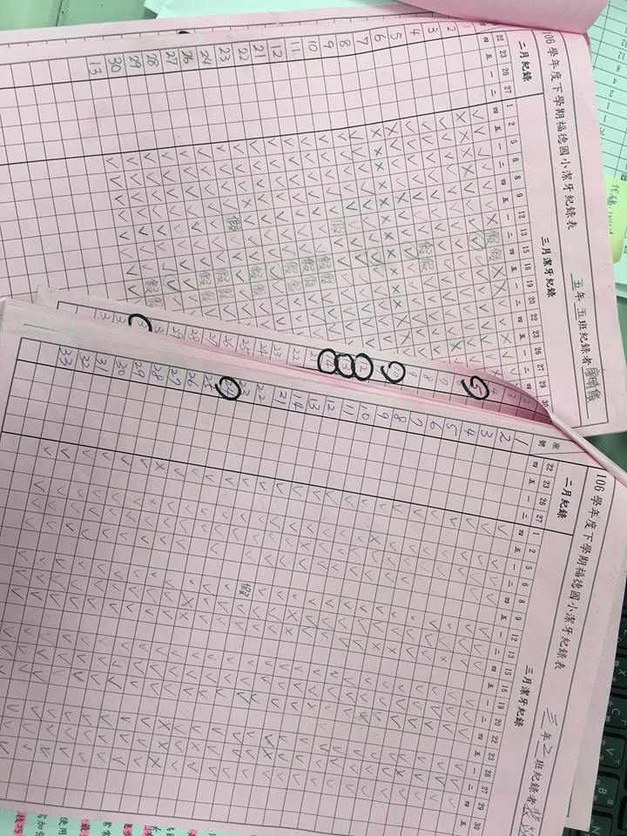 | 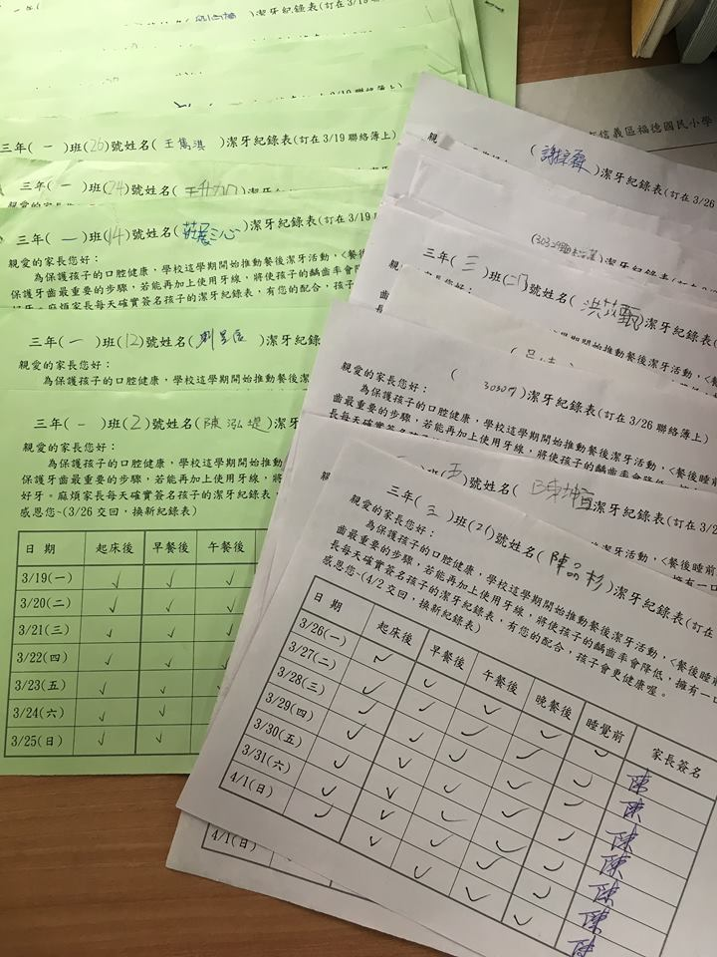
- 牙齒保健學習單
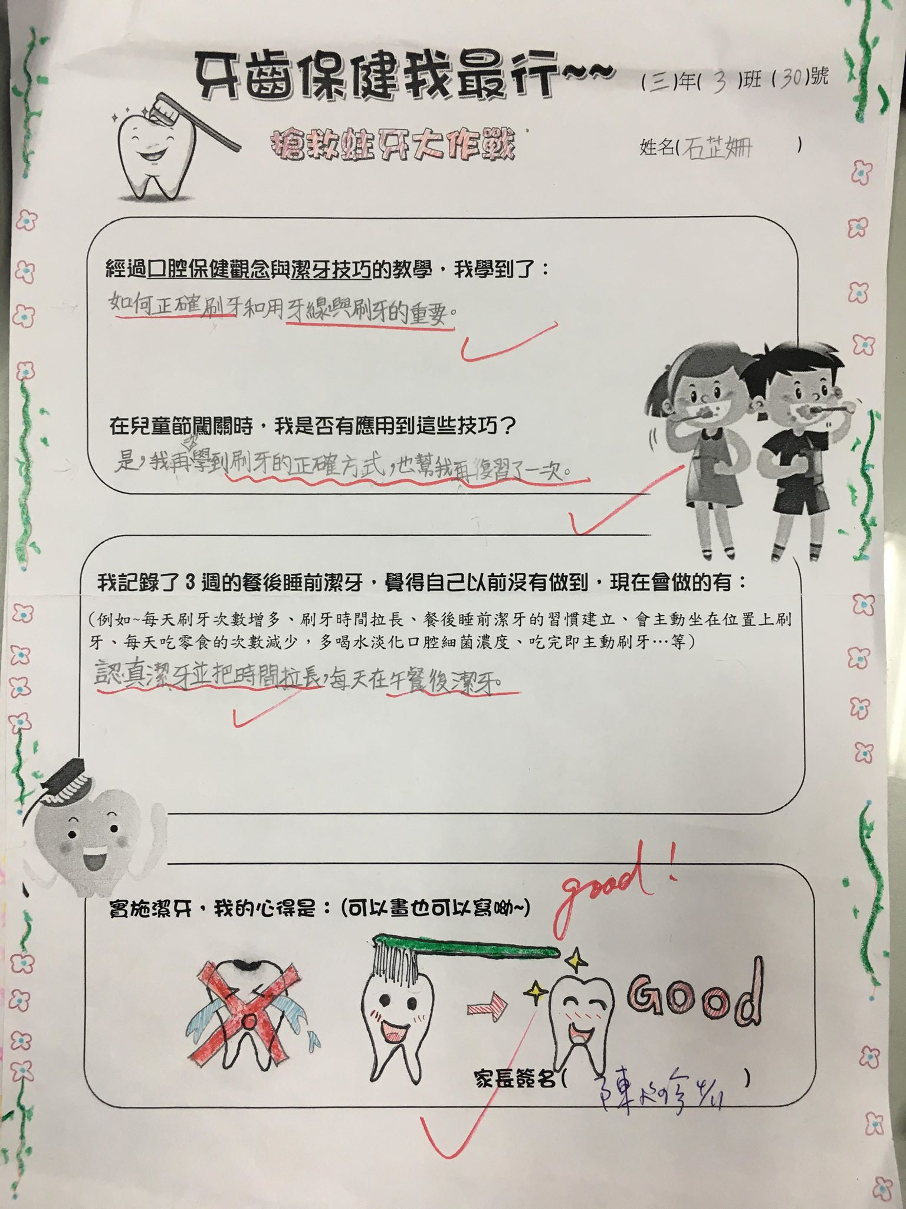 | 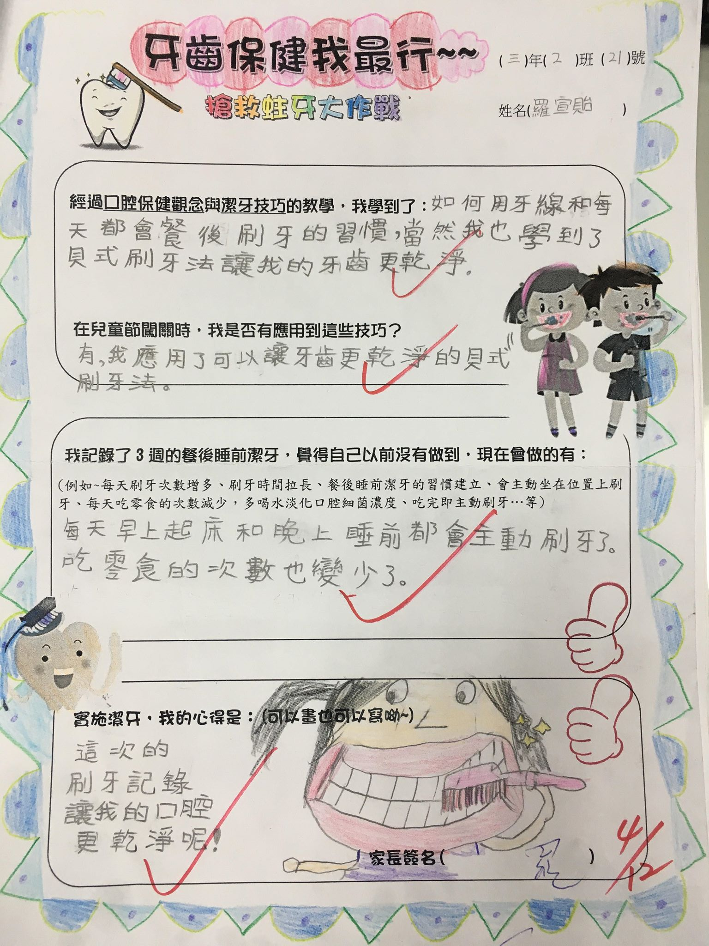
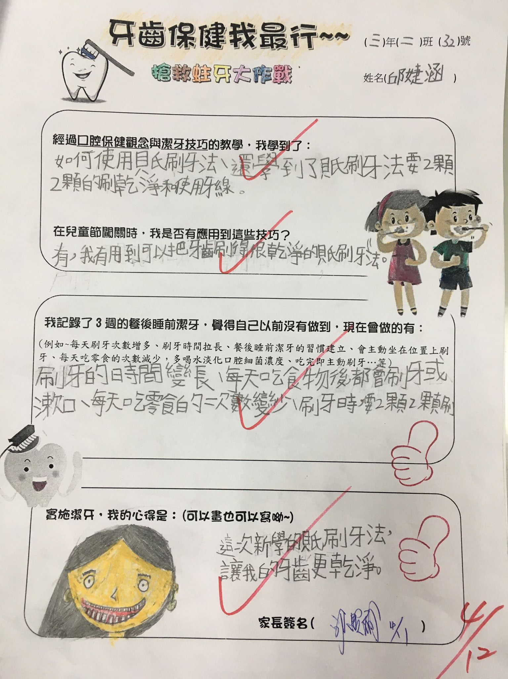 | 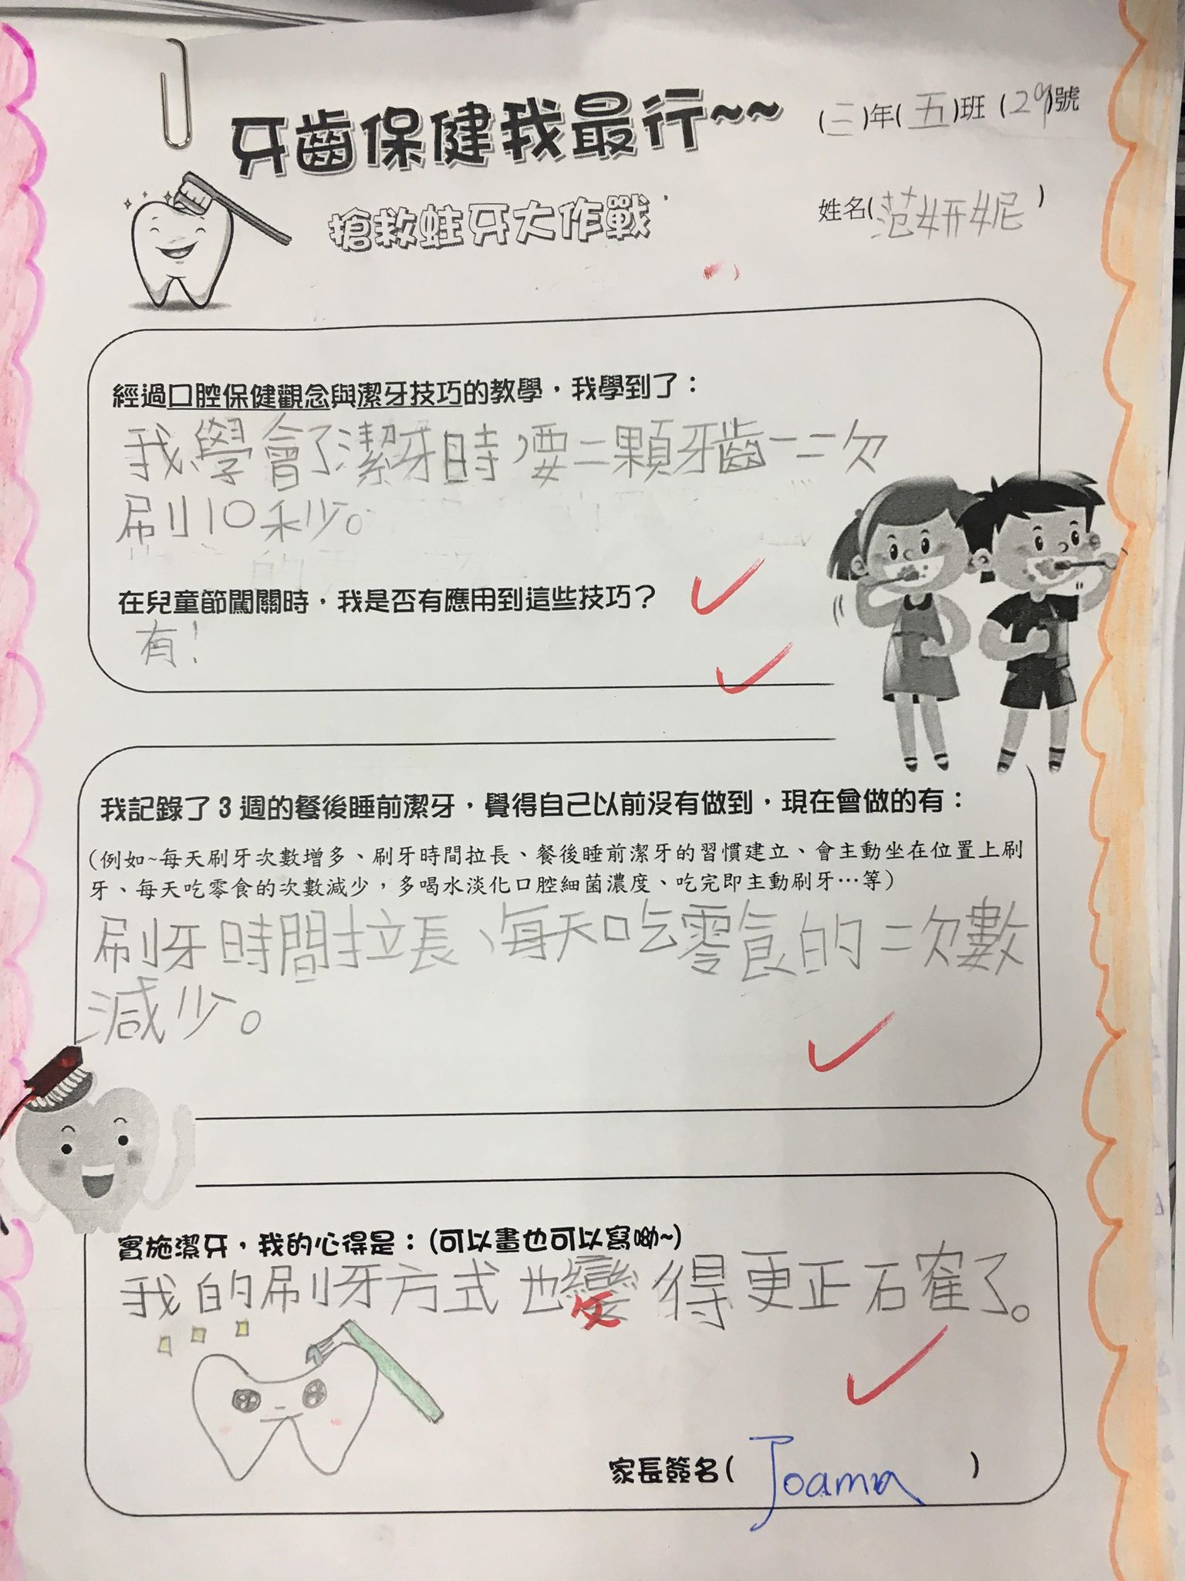

第三章 研究結果
第一節 全校性活動評估
一、朝會宣導
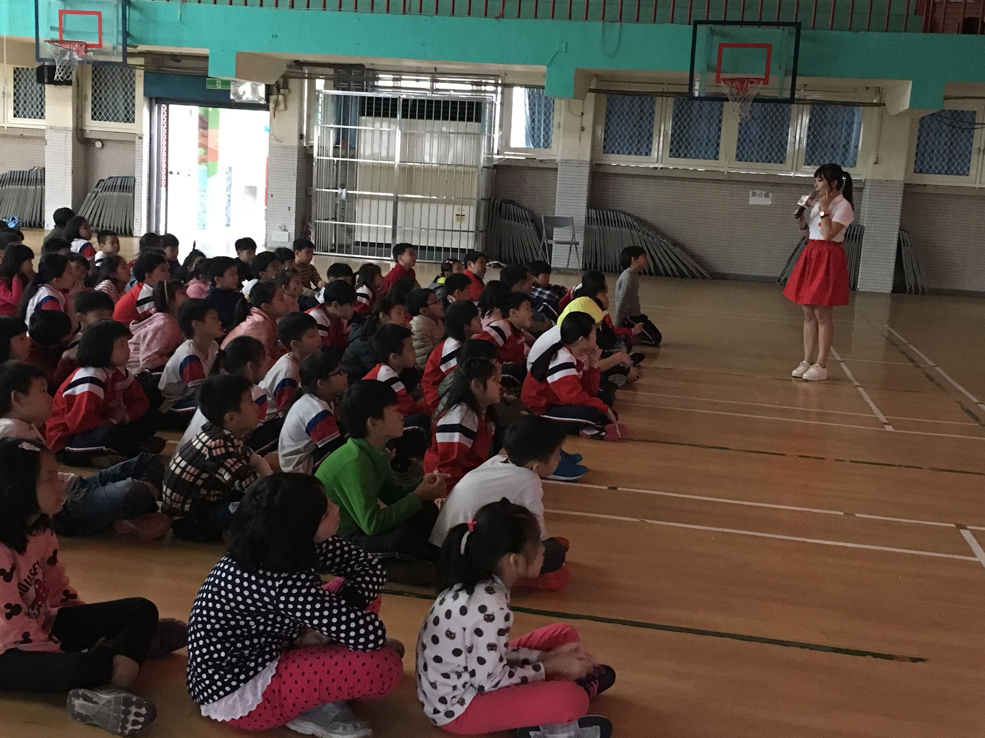 | 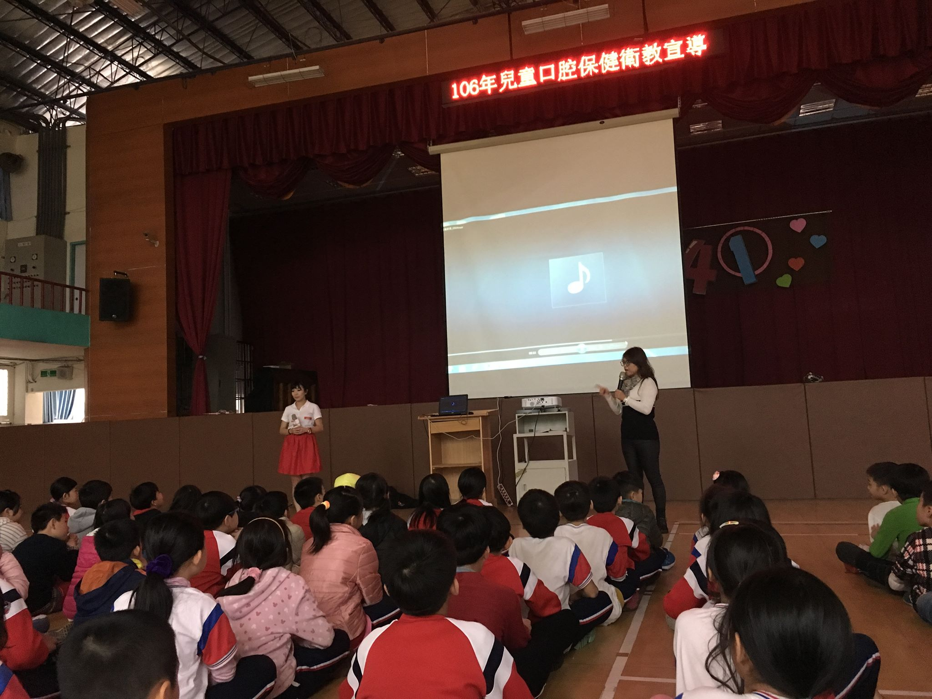
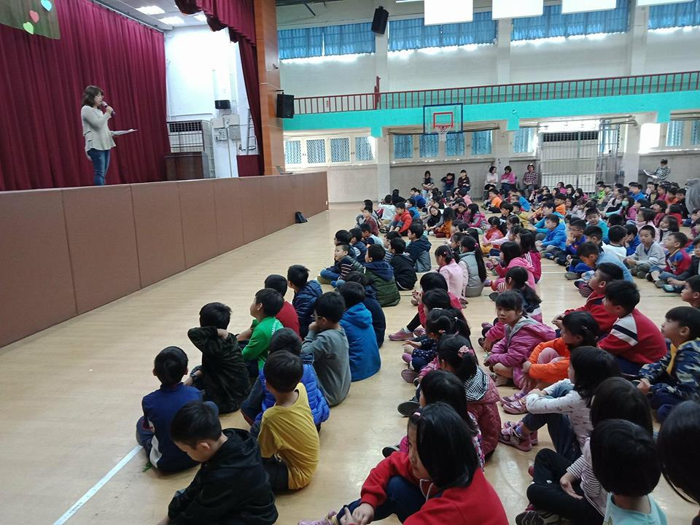 | 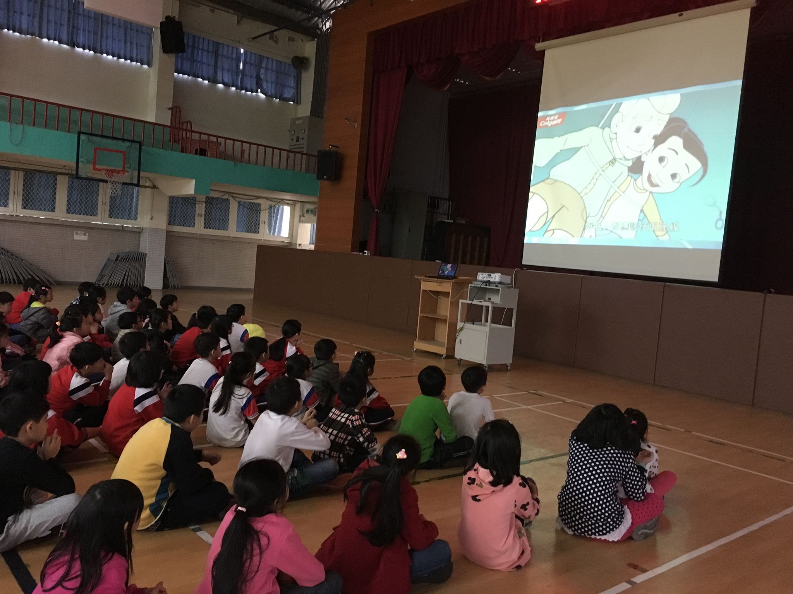
二、口腔衛生服務
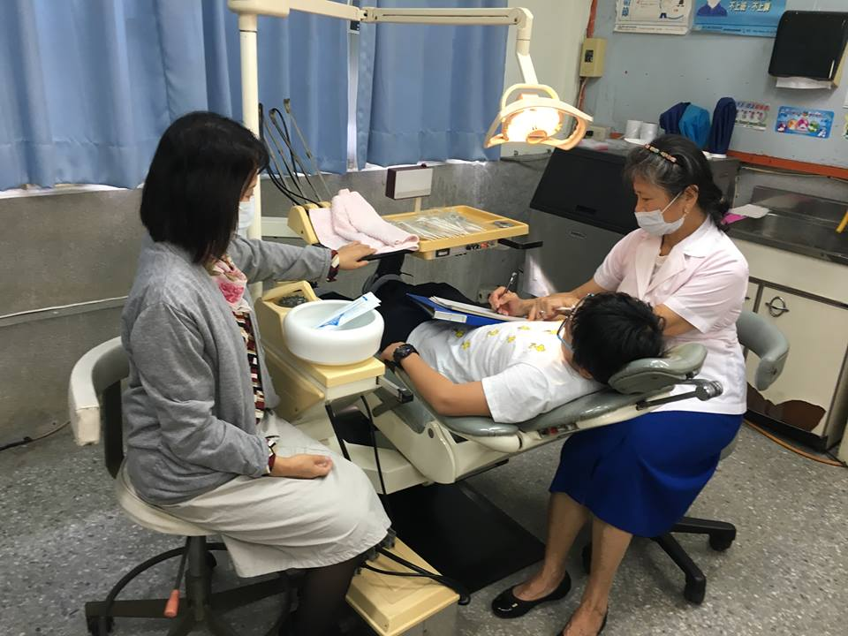 | 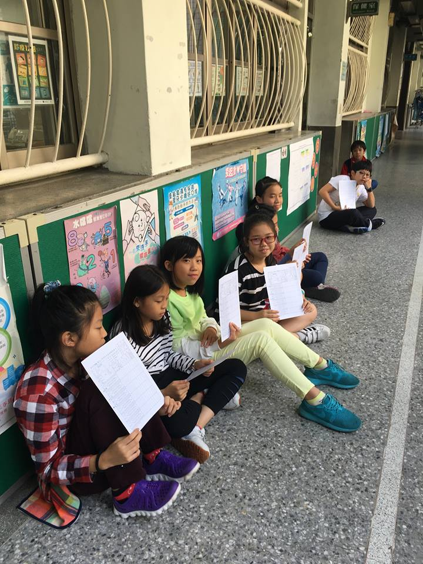
三、兒童節口腔衛教闖關
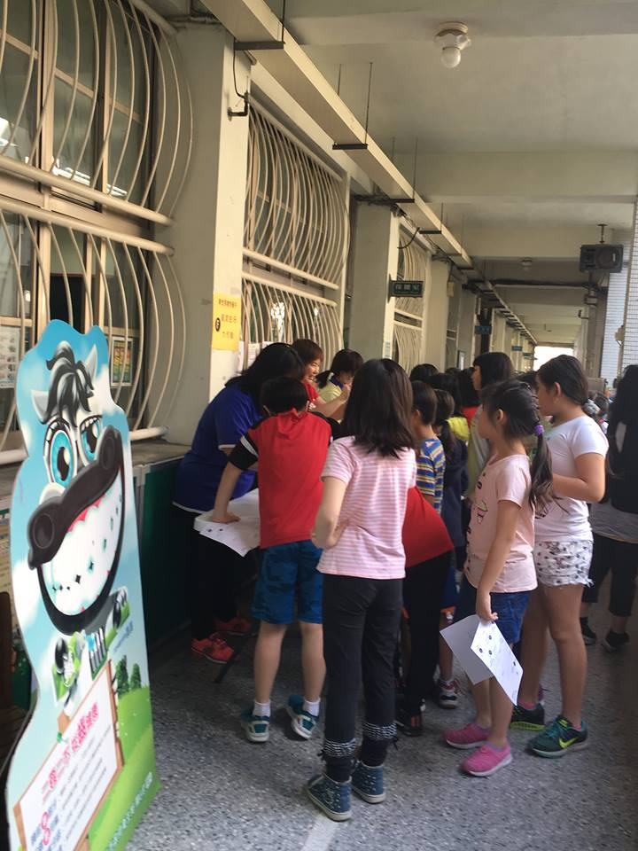 | 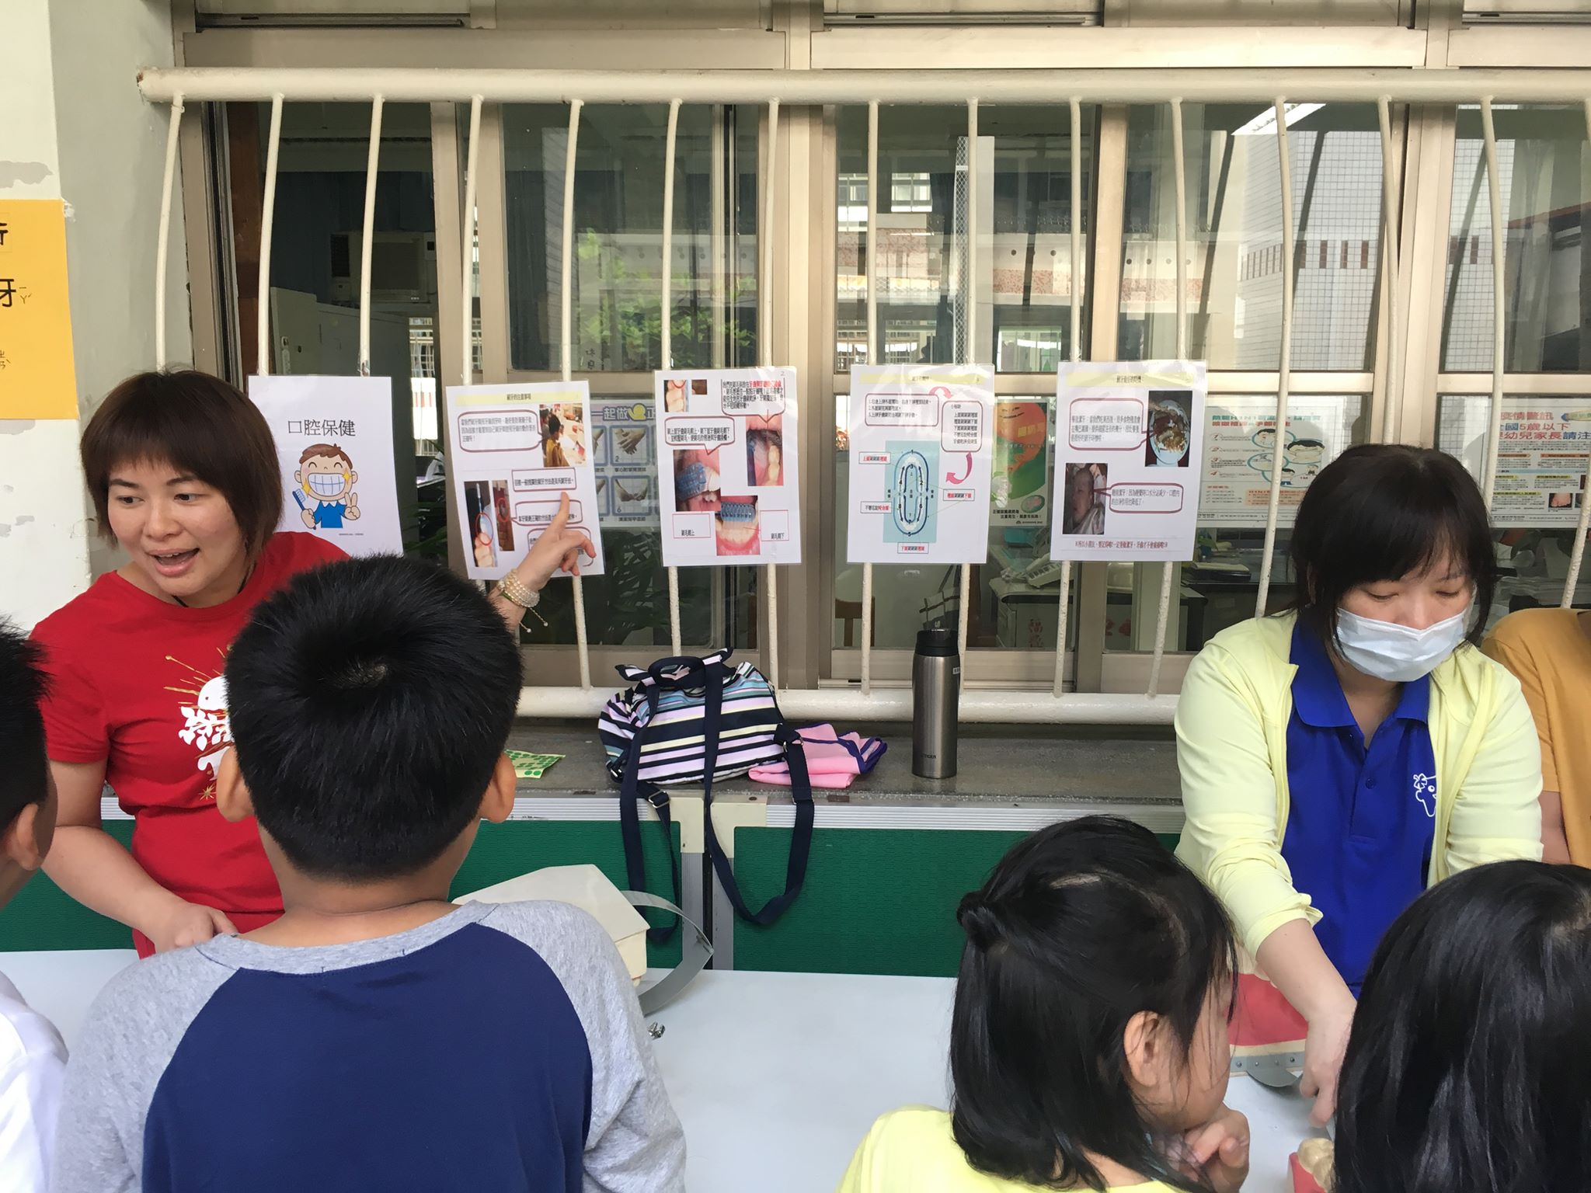
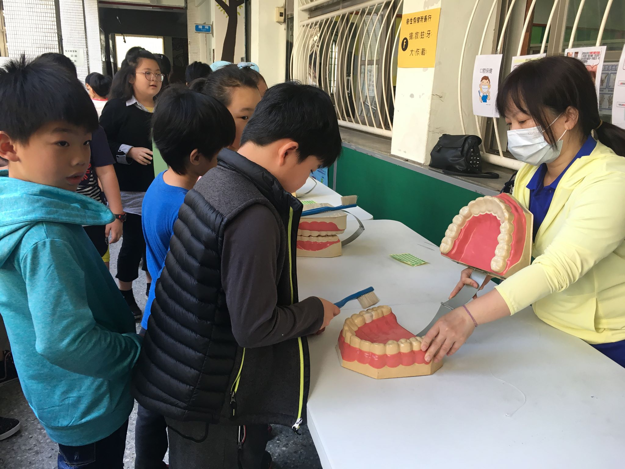 | 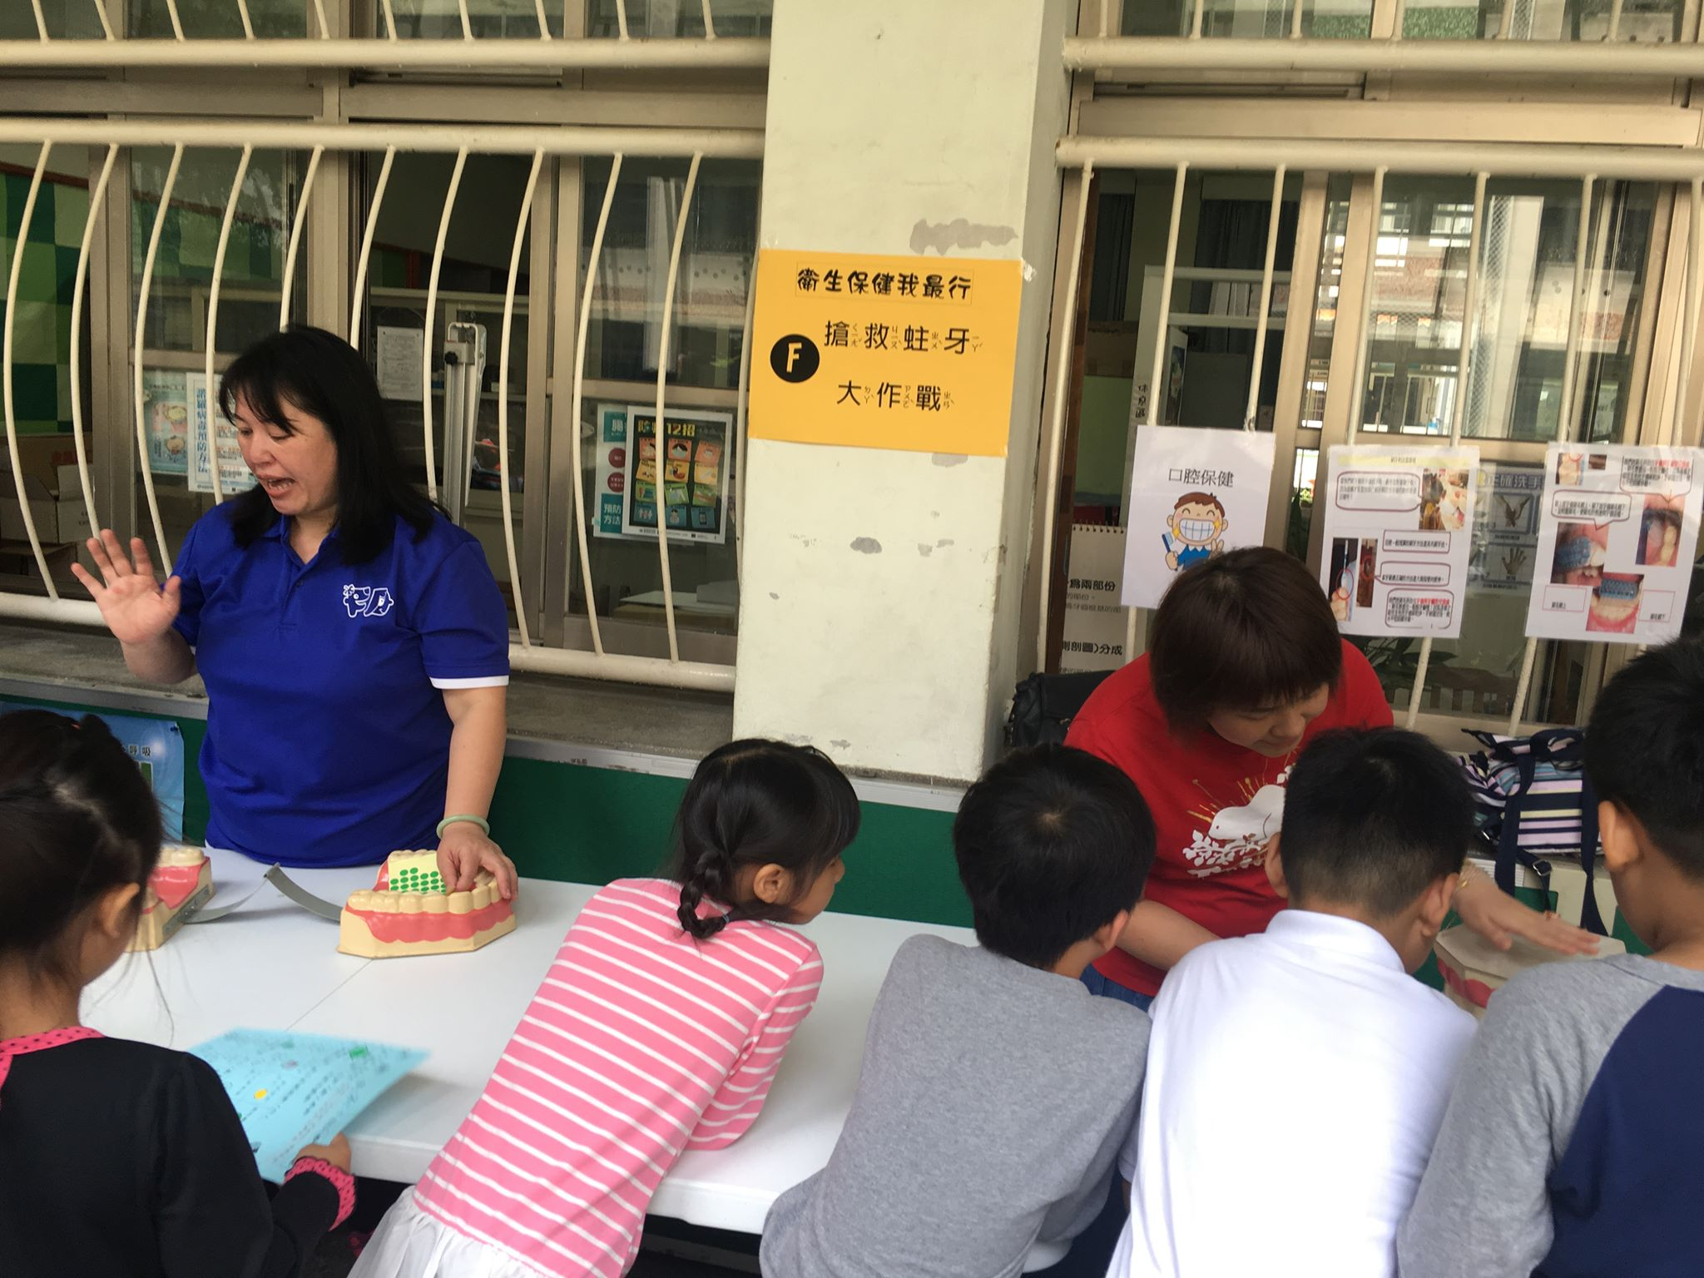

第二節 行動研究活動評估
一、本校三、五年級口腔保健知識、態度、行為評值
(一)、知識平均前後測差異檢定
由表3-1可知，經由「受試者間效應項的檢定」表，發現組別間的顯著性數值為0.118，大於0.05，表示組別之間的差異未達到顯著水準。經過課程介入後，實驗組知識得分高於對照組，但是未達顯著差異。
表3-1 知識面向受試者間效應項檢
來源 | 變異平方和 | df | 平均平方和 | F | 顯著值
校正後的模式 | .160ª | 2 | .080 | 1.408 | .247
潔具 | 9.512 | 1 | 9.512 | 167.153 | .000
知識前測總分 | .032 | 1 | .032 | .556 | .457
組別 | .140 | 1 | .140 | 2.455 | .118
誤差 | 14.169 | 249 | .057
總數 | 94.910 | 252
校正後的總數 | 14.330 | 251
- R 平方= .001調整號R 平方 = .003)

實驗組與對照組知識面向的前測及後測平均如表3-1，由表可知，實驗組在第4題、第9題知識得分高於對照組，其他題的後測分數雖然沒有比對照組高，但是跟實驗組的前測互相比較，可以發現實驗組的進步幅度高於對照組，如第5題、第8題、第10題，顯示本研究設計方案介入後，學生學習效果進步較多。
表3-2 知識面向各題前後測驗平均
題目(1非常同意，4非常不同意) | 實驗組 |  | 對照組
 | 前測  平均 | 後測  平均 | 前測  平均 | 後測  平均
- 造成蛀牙最主要的原因是什麼？  ■1.口腔中的細菌吸收醣類產生酸 | .52 | .55 | .57 | .56
- 蛀牙侵蝕到牙齒的哪一層後，接觸冷或熱的飲食會引起痠痛感？ ■2.象牙質 | .02 | .04 | .04 | .06
- 一天中何時刷牙最能保護牙齒? ■2 | .85 | .79 | .90 | .80
- 牙菌斑是什麼？ ■1. | .58 | .59 | .58 | .57
- 造成牙周病的原因是什麼？ ■2. | .35 | .56 | .49 | .56
- 氟化物對牙齒的主要功能為何？ 1.強化琺瑯質抗酸能力 | .54 | .52 | .55 | .56
- 漱完含氟漱口水後，至少要等多久後才可進食？3.三十分鐘 | .56 | .58 | .68 | .71
- 清潔牙縫及牙齒鄰接面最好的工具是什麼？3.牙刷 | .69 | .73 | .75 | .74
- 在一般狀況下，我們應多久做一次定期口腔檢查?  ■1.半年 | .84 | .90 | .76 | .77
- 牙齦發炎的主要原因是什麼？ 1.口腔清潔不徹底 | .50 | .59 | .58 | .62

(二)、態度平均前後測差異檢定
由表3-3可知，經由受試者間效應項的檢定表，發現組別間的顯著性數值小於0.001，表示組別之間的差異達到顯著水準。經過課程介入後，實驗組態度得分高於對照組，且達顯著差異。
表3-3 態度面向受試者間效應項檢
來源 | 變異平方和 | df | 平均平方和 | F | 顯著值
校正後的模式 | 6.216ª | 2 | 3.108 | 14.192 | .000
潔具 | 55.356 | 1 | 55.356 | 252.761 | .000
知識前測總分 | .032 | 1 | .032 | .148 | .701
組別 | 6.216 | 1 | 6.216 | 28.384 | .000  ***
誤差 | 54.532 | 249 | .219
總數 | 2849.094 | 252
校正後的總數 | 60.748 | 251
- R 平方= .061調整號R 平方 = .054)
***表示p<.001

實驗組與對照組知識面向的前測及後測平均如表3-4，由表3-4可知，實驗組後測分數在第1到第8題的態度平均得分皆高於對照組，顯示本研究設計方案介入後，學生學習效果進步較多。
表3-4 態度面向各題前後測驗平均值
題目(1非常同意，4非常不同意) | 實驗組 |  | 對照組
 | 前測  平均 | 後測  平均 | 前測  平均 | 後測  平均
- 餐後立刻刷牙是很重要的事。 | 3.70 | 3.71 | 3.40 | 3.46
- 每餐飯後潔牙是一件麻煩的事。 | 3.31 | 3.39 | 2.79 | 2.79
- 只要有刷牙就足夠保護牙齒，刷得仔細或正確不那麼重要。 | 3.20 | 3.29 | 3.29 | 3.14
- 每天認真刷牙，就可以不用使用牙線。 | 3.10 | 3.19 | 2.86 | 2.89
- 我會因為動作不好看而不使用牙線。 | 3.44 | 3.50 | 3.18 | 3.23
- 用含氟漱口水漱口，就可以不用刷牙。 | 3.45 | 3.51 | 3.30 | 3.28
- 為了牙齒健康，我會少吃甜食。 | 3.62 | 3.55 | 3.02 | 3.04
- 定期找牙醫師做口腔檢查是必要的。 | 3.72 | 3.73 | 3.51 | 3.54
平均 | 3.10 | 3.19 | 2.86 | 2.89

(三)、潔牙行為前後測差異檢定
由表3-5可知，經由「受試者間效應項的檢定」表，發現組別間的顯著性數值小於0.001，表示組別之間的差異達到顯著水準。經過課程介入後，實驗組知識得分高於對照組，且達顯著差異。
表3-5 行為面向受試者間效應項檢
來源 | 變異平方和 | df | 平均平方和 | F | 顯著值
校正後的模式 | .579ª | 2 | .289 | 8.099 | .000
潔具 | 8.287 | 1 | 8.287 | 231.919 | .000
行為前測總分 | .001 | 1 | .001 | .028 | .868
組別 | .578 | 1 | .578 | 16.189 | ***  ..000
**誤差 | 8.897 | 249 | .036
總數 | 130.310 | 252
校正後的總數 | 9.476 | 251
- R 平方= .061調整號R 平方 = .054)
***表示P<.001

實驗組與對照組知識面向的前測及後測平均如表12，由表12可知，實驗組在第2題、第3題、第5題、第6題、第7題、第8題、第9題、第10題態度得分高於對照組，顯示本研究設計方案介入後，學生學習效果進步較多。
表3-6 行為面向各題前後測驗平均值
題目(1非常同意，4非常不同意) | 實驗組 |  | 對照組
 | 前測  平均 | 後測  平均 | 前測  平均 | 後測  平均
- 過去一週，你起床後是否都有刷牙？ | .81 | .82 | .87 | .87
- 過去一週，你早餐後是否都有刷牙？ | .57 | .60 | .51 | .48
- 過去一週，你午餐後是否都有刷牙？ | .53 | .86 | .46 | .81
- 過去一週，你晚餐後是否都有刷牙？ | .69 | .55 | .66 | .57
- 過去一週，你睡前是否都有刷牙？ | .95 | .96 | .92 | .91
- 你用的含氟牙膏(氟濃度 1000ppm 以上)嗎？ | .50 | .76 | .59 | .67
- 你會用牙線來清潔牙齒鄰接面 (牙縫)嗎？ | .57 | .52 | .57 | .48
- 你一星期在學校會吃幾次零食？例如：糖果、餅乾、巧克力等等…。  □1~2次 | .87 | .90 | .82 | .81
- 你一星期在學校會喝幾次含糖飲料？例如：多多、汽水、奶茶、 紅茶等等…。  □1~2次 | .87 | .87 | .78 | .68
- 你多久做一次牙齒檢查？  □每半年一次 | .14 | .55 | .15 | .23
二、實驗組三年級每日潔牙表
表3-7 三年級每日潔牙紀錄
班級 | 起床後% | 早餐後% | 每日午餐後% | 學校午餐後刷牙% | 晚餐後% | 睡覺前%
301 | 66 | 34 | 63 | 87 | 27 | 77
302 | 51 | 35 | 54 | 92 | 17 | 84
303 | 70.4 | 49.1 | 80.3 | 89 | 34 | 90
304 | 57.8 | 30.2 | 55.3 | 82 | 22.3 | 81.6
305 | 60.2 | 28 | 35 | 88 | 22 | 78
平均 | 61.1 | 35.26 | 57.52 | 87.6 | 24.5 | 82.12
三、牙菌斑前後測第一次通過人數比率
表3-8 三年級牙菌斑前後測第一次通過人數比率
班級 | 前測第一次通過人數 | 延後測第一次通過人數 | 全班人數
301 | 3 | 13 | 28
302 | 5 | 17 | 27
303 | 5 | 14 | 28
304 | 2 | 12 | 27
305 | 6 | 14 | 27
合計 | 21 | 70 | 137
第一次通過比率 | 15.3% | 51%

四、質性結果
(一)、家長部分：發出137張問卷，回收117張。
透過家長問卷調查統計，超過8成的家長同意孩子在家已經能睡前主動刷牙；超過5成的家長同意早餐後刷牙比起床後刷牙更為重要；5成的家長發現小孩的刷牙時間有拉長到3~5分鐘；有超過6成的家長發現小孩吃零食的次數降低許多；有近5成家長認同小孩的刷牙態度比三週前積極；約4成家長認為孩子在餐後潔牙的行為進步最多，有3成家長未來也希望能夠繼續提供孩子在使用牙線技巧和刷牙技巧上的教學。
(二)、導師部分：共5位老師，發下5張問卷，回收5張。
5位老師一致認為全班學生大部分在校會主動刷牙；2位老師認為學生坐在位置上刷牙會幫助學生專注潔牙的乾淨度；5位老師一致認為全班學生在校吃零食次數明顯減少；有4位老師表示餐後潔牙與主動刷牙的行為與態度明顯提升；有2位老師認為未來仍須加強牙線與刷牙技巧。
B老師：因為我有規定坐在位置上刷牙，學生較專心也刷得較久，自然就乾淨一點。
有家長跟我反應，因為這個口腔活動，小孩會主動去刷牙了，覺得很
好，希望可以繼續。
C 老師：因為有做牙菌斑檢測，學生很重視自己是否有通過，所以用這個很有用。
(三)、學生部分：發下137張學習單，目前回收95張。
1.多數學生寫到：經過口腔保健概念與潔牙技巧教學，我學到：
吃零食次數減少了；
刷牙時間拉長了；
坐在位置上刷牙可以幫助自己刷牙乾淨；
每天潔牙次數變多了；
會注意要2顆2顆刷，每次要刷10下，每顆牙齒要刷3個地方；
刷牙刷久一點，牙齒變乾淨了；學會貝氏刷牙法讓我不會蛀牙。

2.以前沒做到，現在會做到的有：
坐在位置上刷牙可以幫助自己刷牙乾淨；
吃零食次數減少了；
吃完東西就會刷牙；
會注意刷牙的方式；
每天午餐後刷牙。
3.實施潔牙，我的心得是：
牙齒要常刷，不然以後要裝假牙了；
這次刷牙紀錄讓我口腔變乾淨；
學到貝氏刷牙法讓我口腔變乾淨；
刷牙更正確了
正確刷牙讓我牙齒變乾淨不會蛀牙，也變白，很開心。
第四章 結論與建議
第一節 結論
(一)、藉由口腔保健教育實施後，三年級學生每日餐後刷牙次數平均提高到50%，三年級在校午餐後刷牙提高到86%。
(二) 藉由口腔保健教育實施後，學生刷牙技能能確實做到位，三年級牙菌斑延後測第一次通過率提高到50.8%。
(三)、透過口腔保健教學介入後，實驗組與對照組的口腔保健知識，三年級有提升，但兩組
間較無顯著差異情形。
(四)、透過口腔保健教學介入後，實驗組與對照組學生口腔保健態度，三年級有明顯提升且達顯著差異。
(五)、透過口腔保健教學介入後，三、五年級實驗組與對照組學生口腔保健行為，三年級有明顯提升且達顯著差異。
第二節 建議
- 提升親師生口腔衛教知能：
（一）、降低學生蛀牙率，除了指導學生正確刷牙法之外，還可以辦理教師進修研習及親 子講座，親師生共同學習貝氏刷牙的方法。可將動畫安裝於各班及置放在學校網頁的首頁上，讓家長與老師可以共同學習。為落實於每日午餐後潔牙的推動，一開始由學務處廣播提醒潔牙運動，全校師生一起潔牙。老師與家長重視潔牙觀念之下，學生很快便能建立貝氏刷牙法與使用牙線的習慣。
（二）、定期發放口腔衛教宣導單，鼓勵家長一起動起來與學生共同刷牙，體驗親子刷牙的樂趣，並記錄在潔牙表上。
- 定期使用牙菌斑顯示劑做各班檢測：
牙菌斑顯示劑是最能明顯指示出學生刷牙不乾淨之處，也最容易讓學生有警惕感而用心刷牙。故建議牙醫師在進行牙齒檢查時，亦使用牙菌斑檢測並記錄，學生從紀錄表能具體 感受並理解自己潔牙習慣與方式是否正確。同時可將牙菌斑顯示放置班級，提供各班導師協助學生是否確實做好潔牙行為。
- 落實學生健康自主管理：
發現學生在家或安親班不易落實確實餐後刷牙，故建議學生可以攜帶外出式牙刷，確實養成餐後潔牙習慣，尤其假日外出，也可以落實潔牙習慣。

參考資料：
1.教育部國民及學前教育署校園口腔保健資訊網 https://ohpc.kmu.edu.tw/index.php/%E5%9C%8B%E5%B0%8F%E5%AD%B8%E7%AB%A5
2.口腔預防保健基本知識
sse.ilc.edu.tw/event/宜特美牙中心/ppt/口腔保健基本常識-教學PPT.ppt
3.李凱桐、鄭凱雯、黃雪霖、胡笑霞（2016）。對35名四年級學童作口腔健康促進計畫。澳洲護理雜誌，14(1)，4-5。
4.衛生福利部口腔保健(2016)。口腔保健統計統計資料2018年4月12日，取自：( www.mohw.gov.tw/MOHW_Upload/doc/口腔保健_0048302004.pdf)口腔保健。
5.馬懿慈(2004)。潔牙保健推廣成效之探討以嘉義縣某國小為例。學校衛生，44，2。
6.維基百科(2017)。牙線2018年4月12日，取自：https://zh.wikipedia.org/wiki/牙線
7.林伯彥、吳華正、張馨文、黃暉庭、陳和錦(2011)。口腔樂活族。臺灣兒童牙醫學雜誌，11(1)，6。

附件一 每日潔牙紀錄表
三年( )班( )號姓名( )潔牙紀錄表(訂在3/19聯絡簿上)
親愛的家長您好：
為保護孩子的口腔健康，學校這學期開始推動餐後潔牙活動，<餐後睡前>潔牙是保護牙齒最重要的步驟，若能再加上使用牙線，將使孩子的齲齒率會降低，擁有一口好牙。麻煩家長每天確實簽名孩子的潔牙紀錄表，有您的配合，孩子會更健康喔。
感恩您~(3/26交回，換新紀錄表)
日 期 | 起床後 | 早餐後 | 午餐後 | 晚餐後 | 睡覺前 | 家長簽名
3/19(一)
3/20(二)
3/21(三)
3/22(四)
3/23(五)
3/24(六)
3/25(日)

三年( )班( )號姓名( )潔牙紀錄表(訂在3/26聯絡簿上)
親愛的家長您好：
為保護孩子的口腔健康，學校這學期開始推動餐後潔牙活動，<餐後睡前>潔牙是保護牙齒最重要的步驟，若能再加上使用牙線，將使孩子的齲齒率會降低，擁有一口好牙。麻煩家長每天確實簽名孩子的潔牙紀錄表，有您的配合，孩子會更健康喔。
感恩您~(4/2交回，換新紀錄表)
日 期 | 起床後 | 早餐後 | 午餐後 | 晚餐後 | 睡覺前 | 家長簽名
3/26(一)
3/27(二)
3/28(三)
3/29(四)
3/30(五)
3/31(六)
4/1(日)

三年( )班( )號姓名( )潔牙紀錄表(訂在4/2聯絡簿上)
親愛的家長您好：
為保護孩子的口腔健康，學校這學期開始推動餐後潔牙活動，<餐後睡前>潔牙是保護牙齒最重要的步驟，若能再加上使用牙線，將使孩子的齲齒率會降低，擁有一口好牙。麻煩家長每天確實簽名孩子的潔牙紀錄表，有您的配合，孩子會更健康喔。
感恩您~(4/2交回，換新紀錄表)

日 期 | 起床後 | 早餐後 | 午餐後 | 晚餐後 | 睡覺前 | 家長簽名
4/2(一)
4/3(二)
4/4(三)
4/5(四)
4/6(五)
4/7(六)
4/8(日)

附件二 家長問卷

家長問卷
經過3週的叮嚀與紀錄，以下問題煩請家長填寫，感恩~(4/8前寫)
- 孩子在家是否已經睡前主動刷牙呢？□大部分是 □偶爾忘記 □常常忘記需人提醒
- 孩子在家是否已經三餐飯後主動刷牙呢？□大部分是 □偶爾忘記 □常常忘記需人提醒
- 孩子是否認為早餐後刷牙比起床刷牙重要？□完全認同 □大部分認同 □不太認同
- 孩子在家刷牙時間是否有拉長為3~5分鐘？□大部分是 □偶爾忘記 □常常忘記需人提醒
5.孩子在家是否會主動使用牙線潔牙？□大部分是 □偶爾忘記 □常常忘記需人提醒
6.孩子假日是否有減少吃零食的次數？□大部分做到 □有減少但偶爾會吃 □常常食用零食
7. 孩子在家刷牙態度是否有較3週之前主動積極？□進步很多 □偶爾做到
□常常忘記需人提醒
8.有關口腔保健，你覺得孩子在哪些的態度或技能進步最多？□餐後睡前潔牙概念
□吃零食次數減少 □會均衡飲食多喝水 □會主動使用牙線 □會主動徹底刷牙
9.有關口腔保健，你覺得孩子在哪些的態度或技能仍需加強？□餐後潔牙概念
□吃零食次數 □均衡飲食多喝水概念 □使用牙線技巧 □刷牙技巧
***~謝謝您的填寫，有您的協助，作為我們下次推動潔牙更好的動力~***

附件三 級任老師問卷
級任老師問卷
經過3週的叮嚀與紀錄，以下問題煩請老師填寫，感恩~(4/8前寫)
- 全班學生在校是否會午餐後主動刷牙呢？□大部分是 □1~3人以下偶爾忘記 □5人以上常常忘記需人提醒
- 全班學生是否認為早餐後刷牙比起床刷牙重要？□完全認同 □大部分認同 □不太認同
- 全班學生在校刷牙時間是否有拉長為3~5分鐘？□大部分是 □1~3人以下偶爾忘記 □5人以上常常忘記需人提醒
- 坐在位置上潔牙是否有幫助全班學生專注潔牙而更乾淨？□完全認同 □大部分認同 □不太認同
5. 全班學生在校是否會主動使用牙線潔牙？□大部分是 □1~3人以下偶爾忘記
□5人以上常常忘記需人提醒
6. 全班學生在校是否有減少吃零食的次數？□大部分做到 □1~3人以下偶爾會吃 □5人以上常常忘記需人提醒
7. 全班學生在校刷牙態度是否有較3週之前主動積極？□進步很多 □偶爾做到
□常常忘記需人提醒
8.有關口腔保健，你覺得全班學生在哪些的態度或技能進步最多？□餐後睡前潔牙概念 □吃零食次數減少 □會均衡飲食多喝水 □會主動使用牙線 □會主動徹底刷牙
9.有關口腔保健，你覺得全班學生在哪些的態度或技能仍需加強？□餐後潔牙概念
□吃零食次數 □均衡飲食多喝水概念 □使用牙線技巧 □刷牙技巧
***~謝謝您的填寫，有您的協助，作為我們下次推動潔牙更好的動力~***

附件四
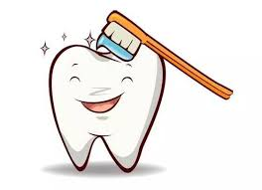
牙齒保健我最行~~ ( )年( )班 ( )號
搶救蛀牙大作戰 姓名( )

經過口腔保健觀念與潔牙技巧的教學，我學到了：
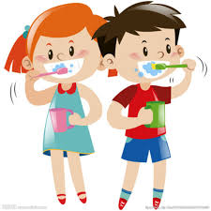

在兒童節闖關時，我是否有應用到這些技巧？

我記錄了3週的餐後睡前潔牙，覺得自己以前沒有做到，現在會做的有：
(例如~每天刷牙次數增多、刷牙時間拉長、餐後睡前潔牙的習慣建立、會主動坐在位置上刷牙、每天吃零食的次數減少，多喝水淡化口腔細菌濃度、吃完即主動刷牙…等)

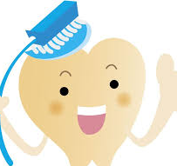

實施潔牙，我的心得是：(可以畫也可以寫呦~)

家長簽名( )

